

المملكة العربية السعودية
وزارة التعليم
( 280 )
الإدارة العامة للتعليم بمنطقة جازان
مكتب التعليم بوسط جازان
قسم ا الصفوف الأولية

اعداد / مشرفات الصفوف الأولية
سعيده حسن أحمد/ شريفة علي الحفظي
منيرة قادري ابراهيم / نوال عبده مبروك

أهداف الورشة

الهدف العام / رفع الجودة والارتقاء بالمستوى النوعي للتعليم

الهدف التفصيلي /
الارتقاء بالمحتوى التعليمي وأساليب التعليم والتعلم وأنماط التقويم
اكساب المتدربات الطريقة الصحيحة في كيفية تدريسهن
للمصطلحات العلمية

المحاور

المحور الأول :
دورة التعلم الخماسية
(شريفة الحفظي)

المحور الثاني:
المصطلحات العلمية(المفردات)
(سعيدة حسن )

المحور الثالث:
طريقة الاعداد والتقديم والتدريس للمصطلحات العلمية
( منيرة قادري)

المحور الرابع :
كيفية اعداد وتصميم أسئلة اختبارات تحصيلية
(نوال مبروك)

المخرج :
نماذج تصميم أسئلة اختبارات تحصيلية في مادة العلوم للصف الثالث الابتدائي

المقدمة

مادة العلوم:
إنّ العلوم هي جميع الحقائق، مع الفرضيات، والاختراعات، والاكتشافات التي تحدث حول الكون وعناصره، كما أنّها تشمل كلّ ما يمكن أن يعرفه من آليات متنوعة من تفكير، أو تحليل، أو تجارب، أو أدلة، أو براهين، بالإضافة إلى أنّها مسؤولة عن تفسير جميع الظواهر الموجودة في الطبيعة. تُعرف مادة العلوم دارسيها بما يحدث في الكون، كما تقرب لهم تفسير الأمور وكيفية عيش الكائنات الحية، لذا لا يمكن أن نتجنب دراسة هذه المادة وذلك لأنّها جزء من فهم الإنسان للبيئة المحيطة به، كما أنّه من المفاتيح المهمة لدراسة العلوم هو عدم حفظ المادة بشكل كامل، حيث إنّ دراسة العلوم تحتاج إلى الفهم أكثر من الحفظ، ثمّ صياغتها بالطريقة التي تناسب الشخص، بالإضافة إلى أنّ تحسين جودة تعليم المواد العلمية أصبح شيئاً مهماً في مواكبة التطورات العلمية المتلاحقة، وإعداد المواد البشرية بما يتناسب مع عصرنا هذا والعصور القادمة.

أهمية دراسة مادة العلوم
تنمية مهارات الفرد
التعرف على عملية التنمية التي تمر بها البلاد.
القدرة على حل المشكلات. اكتساب المعرفة، والمفاهيم التي يمكن أن يستخدمها ويوظفها بما يناسب قدراته.
القدرة على التحليل والتفكير.
مواكبة التطور في الحياة العملية والتي أساسها التطور في العلوم والتكنولوجيا، حيث شهد القرن الحالي تطورات هائلة.

المعرفة واكتساب المعلومات
ومن خلال دراسة علم الأحياء تعلمنا كيف نحافظ على حواسنا.
دراسة النبات وأهميته للبيئة والإنسان.
اكتشاف أهمية الماء لجسم الإنسان وجميع الكائنات الحية.
اكتشاف العناصر الأساسية للحياة وهي: التربة، والماء، والضوء، وعلاقتها ببعضها بالإضافة إلى أهميتها للكائنات الحية.
معرفة أثر البيئة في الحيوانات.
اكتشاف العناصر الكيميائية الموجودة بالطبيعية، وتسخيرها لخدمة الكائنات الحية.
الاختراعات الناتجة من دراسة علوم الفيزيائية والكيميائية.
حماية البيئة من التلوث.
إجراء التجارب العلمية مثل تجارب اكتشاف علاج للأمراض المختلفة.

أنواع العلوم
علم الفيزياء: يهتم هذا العلم بالطبيعة والطاقة والقوى المؤثرة في سير الظواهر الطبيعة.
علم الكيمياء: هو العلم الذي يهتم بالمادة ومكوّناتها، بالإضافة إلى إمكانية دمج المواد وإنتاج مكوّنات جديدة.
علم الأحياء: هو دراسة الكائنات الحية والأوساط التي تعيش بها سواء من الكائنات البشرية، أم الحيوانات، أم النباتات. علم الجيولوجيا: هو دراسة مكوّنات الأرض وطبقاتها بالإضافة إلى الظواهر الناتجة عنها مثل الزلازل والبراكين.

1 - مفهوم المصطلح العلمي
قد يتساءل القارئ لماذا نصف بعض المصطلحات دون غيرها بالعلمية؟ هل فعلا هناك خاصيات تتميز بها هذه المصطلحات عن غيرها أم إن هناك تفسيراً آخر؟
للإجابة عن هذا التساؤل، يجدر بنا أن نوضح ما المقصود بكلمة "علم" أو بعبارة أخرى أن ندرك ماهية المفهوم الكامن وراء هذه الكلمة.
إن لفظة "علم" لفظة بسيطة جدا تتكون من ثلاثة أحرف لكن معناها ومضمونها لهما جذور تضرب في أعماق التاريخ البشري. فالكلمة كغيرها تزامنت مع وجود العنصر البشري على وجه الأرض إلا أن مفهوم العلم تطور مع تطور الحضارات والمجتمعات البشرية بدءاً من الحضارات الآسيوية والمصرية، ومرورا بالحضارات اليونانية والرومانية والعربية الإسلامية إلى الحضارات المعاصرة. وكيفما كان الحال، فالعلم كمفهوم وليد الحاجة أي بمعنى آخر، أن الإنسان منذ ظهوره على سطح الأرض وجد نفسه باستمرار أمام عدة مشكلات ارتبط بقاؤه بإيجاد حلول لها. فبحكم الضرورة، وظف الإنسان قدراته العقلية والفكرية التي يمتاز بها عن سائر الكائنات الحية الأخرى للتصدي لهذه المشكلات. فكانت النتيجة أن تكونت لديه طريقة معينة لفحص هذه المشكلات والنظر فيها والتعامل معها. والمقصود هنا بالطريقة هو الاستعمال المنظم والممنهج للقدرات الفكرية والمهارات اليدوية المتمثلة في الملاحظة والمقارنة والتدقيق والقياس والعد والتجريب والحفظ والاستنتاج، الخ، الشيء الذي أدى مع مرور الوقت إلى ظهور منهجية لها قواعدها وأسسها يتم اللجوء إليها كلما ظهرت الحاجة لحل مشكلة من المشكلات أو للتعرف على الظواهر الطبيعية والاجتماعية.
انطلاقا من هذه الاعتبارات، فما هو المقصود بمفهوم علم؟ العلم حسب ما هو متعارف عليه هو الرصيد المعرفي الذي توصل إليه الإنسان من خلال استعماله المتواصل للمنهجية المذكورة. وسمي العلم علما لأن الرصيد المعرفي الذي يتكون منه ناتج عن أسلوب في التفكير يعتمد أساسا على الملاحظة والتجريب. ومن هنا وضع تمييز بين المعرفة المنعوتة بالعلمية والمعرفة غير العلمية أو المتداولة التي تفرزها الممارسة اليومية والتفاعل الاجتماعي اللساني. واعتمادا على هذا المنظور، يبدو جليا أن المصطلح العلمي هو كل لفظة أو كلمة تدخل في نطاق المعرفة العلمية والتي صاغها أو ابتكرها أو اقتبسها الباحثون والدارسون للتعبير عن نتائج أعمالهم. وهكذا، فإذا نعتت المصطلحات بالعلمية فذلك ليس راجعا لكونها علمية في حد ذاتها ولكن للظروف التي تمت فيها الصياغة أو الابتكار.
فالمصطلحات العلمية إذن عبارة عن مجموعة من الكلمات تم الاتفاق على استعمالها من طرف جميع الباحثين لتقوم بوظيفة تتمثل في تجسيد نتائج البحث ووضعها في قالب لغوي يضمن تواصلا فعالا ومفيدا بين مختلف فئات المستعملين.
فكل مصطلح إذن يحمل في طياته تاريخا حافلا بالأبحاث والدراسات والتجارب قد يطول عدة سنوات بل عشرات السنين. وعلى سبيل المثال لا الحصر، نسوق هنا مصطلح النظام البيئي أو المنظومة البيئية (Ecosystème) التي صاغها العالم البيئي الإنجليزي (Lindeman) عند وضعه لنظرية الأنظمة البيئية (Théorie des écosystèmes) خلال النصف الأول من القرن العشرين لكن بعد أخذ وردّ يرجعان إلى بداية النصف الثاني من القرن التاسع عشر.
إن المصطلحات العلمية وليدة البحث والنشاط العلميين وبالتالي، فهي تطلق إما على الظواهر الطبيعية وإما على مكونات الطبيعة أو العناصر التي تتألف منها هذه المكونات وإما على الوسائل التي يستعملها الباحث للقيام بنشاطه العلمي. فعندما نتحدث مثلا عن الجاذبية (Gravitation) أو عن التركيب الضوئي (Photosynthèse) أو عن التحلل بالماء (Hydrolyse) أو عن الترسب (Sédimentation)، فهذه مصطلحات صاغها الباحثون للتعبير عن أفكار علمية تصف ما يحدث من ظواهر في الطبيعة. فهي في الحقيقة عبارة عن مفاهيم، بينما عندما نتحدث عن المعي (Intestin) أو عن الزئبق (Mercure) أو عن العلق (Plancton) أو عن الكلس (Calcaire) أو عن المجهر (Microscope) أو عن أبي منجل (Ibis) أو عن العدسة (Lentille) فهذه مصطلحات تشير إلى أسماء تطلق إما على مكونات حية أو غير حية تتألف منها الطبيعة وإما على الوسائل التي يستعملها الباحثون لممارسة نشاطهم العلمي.
في هذه الحالة، يمكن بصفة عامة تصنيف المصطلحات العلمية إلى نوعين اثنين، في النوع الأول يمكن إدراج المصطلحات التي تمت صياغتها للدلالة على ما يقع من ظواهر طبيعية منها وتلك التي أحدثها الإنسان. وفي هذا الصدد، ينظر إلى المصطلحات كصور فكرية تشير في غالب الأحيان إلى أشياء غير ملموسة. أما في النوع الثاني، فيمكن إدراج المصطلحات المصوغة للدلالة على المكونات والأشياء التي يتعامل معها الباحث أثناء قيامه بنشاطه العلمي والتي يمكن أن ينظر إليها كألفاظ تقنية. وكيفما كان الحال، أي سواء تعلق الأمر بالمصطلحات كصور فكرية أو كألفاظ تقنية، فهي ناتجة عن سياق فكري علمي معين.
أمثلة على المصطلحات العلمية في العلوم :
البيئة ، الخلايا ، الجذر البناء الضوئي ،دورة الحياة، التحول، النظام البيئي
( المحور الثاني )
طريقة الأعداد اليومي لمادة العلوم:
نظم التدريس بناء على خمس خطوات تسمى دورة التعلم الخماسية وهي :

التهيئة : اثارة اهتمام الطلاب وتهيئتهم للدرس

الاستكشاف :
تزويد الطلاب بخبرة علمية يتم تطوير مفهوم الدرس حولها.

الإثراء والتوسع:
ربط الأفكارالعلمية العامة مع مجالات علمية أخرى.

الشرح والتفسير:
توضيح المفاهيم وجعل محتوى الدرس مفهوماً
من خلال الكلمات والصور.

التقويم: تقويم مدى فهم الطلاب ،وإتاحة الفرصة لإعادة الشرح.

( المحور الثالث)
طرق تدريس المصطلحات العلمية

الفصل الدراسي الأول:
الفصل الأول :(تعرف المخلوقات الحية
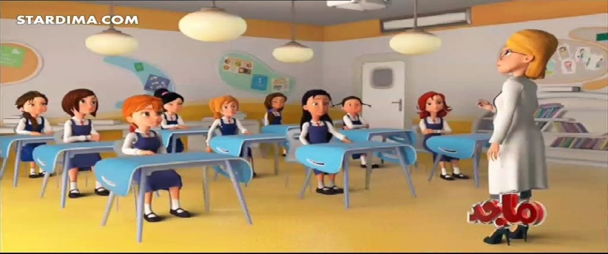
البيئة :المكان الذي يعيش فيه المخلوق الحي ومايحيط به من مخلوقات حية وأشياء غير حية .

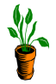
صور

* هل تعتبر غرفة الصف بيئة ؟ عللن ؟ نعم . *ماالمخلوقات الحية في بيئة الغرفة الصفية ؟ المعلمة - الطالبات - نباتات في بعض الفصول .
*إذكرن بعض الأشياء غير الحية التي توجد في الغرفة الصفية؟
اللوحات - الجدران – الطاولات - السبورة - الكتب – الأقلام ووووو...............
*إذاقلتن نعم عللن ؟ وإذاقلتن لا عللن ؟
لأنه يوجد فيها مخلوقات حية وأشياء غير حية .
إذن بما أن غرفة الصف فيها مخلوقات حية وأشياء غير حية نستطيع القول بأنهابيئة .
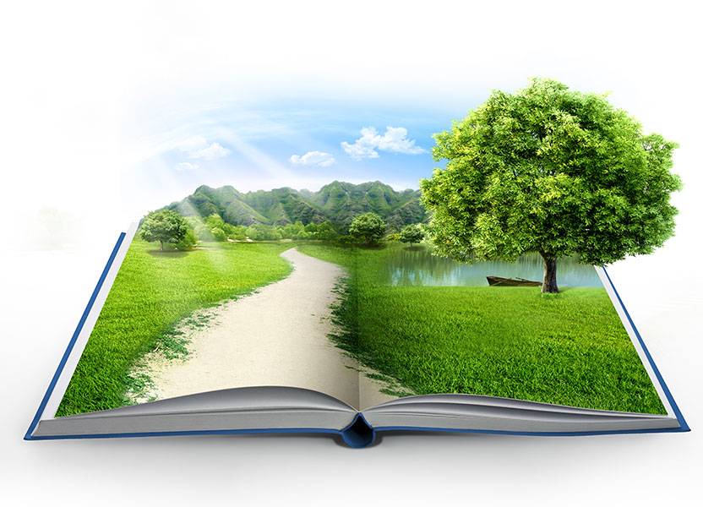

البيئة هي جميع الأشياء التي تحيط بنا وتؤثر على وجود الكائنات الحية على سطح الأرض متضمنه الماء والهواء والتربة و كل مايحيط بالإنسان فتشمل المدينة بأكملها مساكنها , شوارعها , أنهارها , آبارها , شواطئها
...................................................................
الخلايا : وحدات بنائية تكون أجسام جميع المخلوقات الحية .
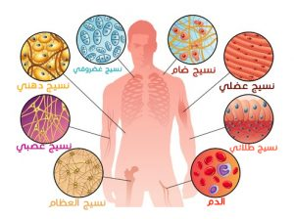
صور
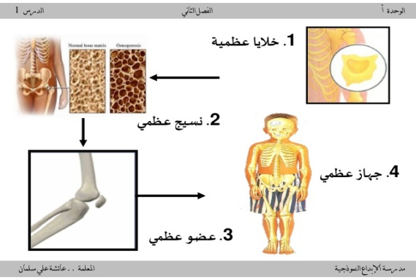
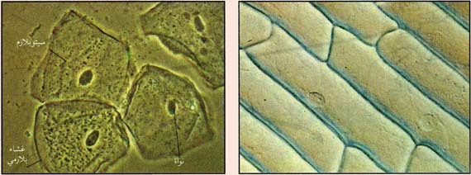

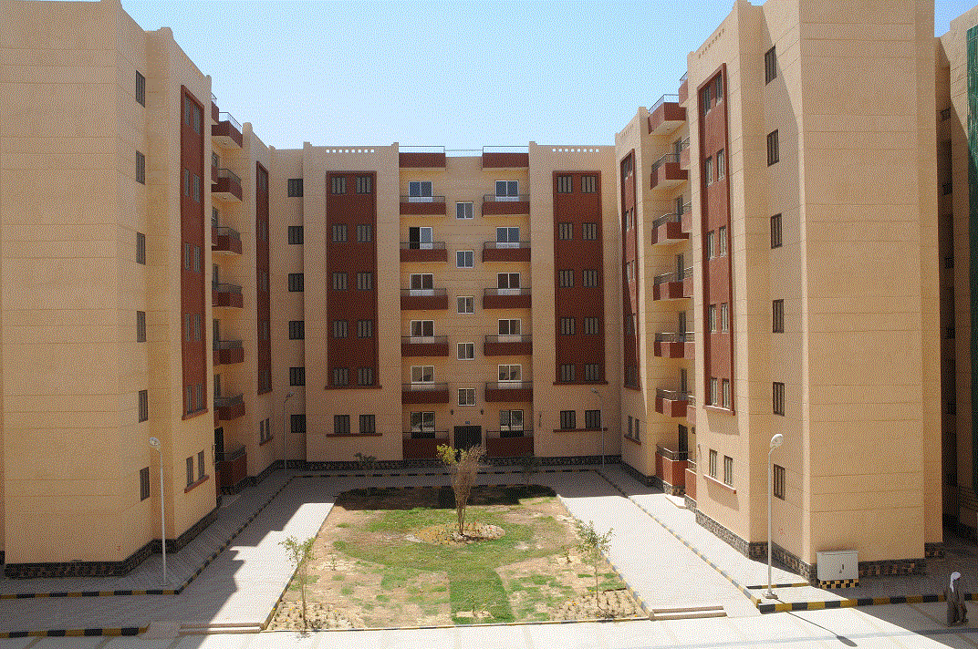
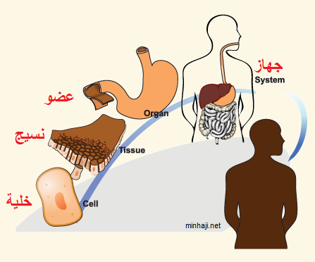

هل فكرتي طالبتي الرائعة في يوم من الأيام وأنتي جالسة في بيتك ممايتكون جسمك ؟
مثلا : الجهاز الهضمي يتكون من المعدة والمرئ والبلعوم ووووو......................................................
جميع الأشياء هذه مماتتكون ؟ وكيف تتكون ؟
أنامثلا : يدي الموجودة أمامكن تتكون من جلد صنعت وفيها لحم اللحم والجلد والعظام ممايتكونون ماهو المكون الرئيسي الذي يبني جسم الإنسان ؟
أناأعرف لونظرتن الى مبنى كبير المبنى الموجود فيه عمارات كبيرة متعدده كل عمارة موجودة تتكون من مجموعه من الشقق فيهامجموعة من الغرف كل مجموعة من الغرف فيهامجموعة من الأجزاء كل جزء يتكون من مجموعة من الطوب نستطيع أن نقول بأن الطوب هو المكان الرئيسي لبناء العمارة.
إذن ماهو الشئ الذي يبنى أجسامكن من خلال الصور الموضحة أمامكن ياصغيراتي الجميلات ؟
مثال آخر :يتكون فريق كرة القدم من مجموعة من أعضاء كل عضو يقوم بدوره في الفريق وجميع الأعضاء تسعى إلى هدف واحد كذلك أجهزة جسم الإنسان كل جهاز يتكون من مجموعة من الأعضاء كل عضو منها يكمل عمل العضو الآخر لكي يقوم الجهاز بتأدية وظيفته ويتكون العضو من مجموعة من الأنسجه قد تكون متشابهه أو مختلفة وكل نسيج يتكون من وحدات متماثلة هي الخلاياالحيوانية .
إذن الخلية هي أصغر وحدة بنائية في جسم الإنسان والحيوان وكذلك النبات فإنه يتكون من مجموعة أعضاء(جذر , ساق , أوراق ) وكل عضو يتكون من أنسجه وكل نسيج يتكون من وحدات متماثلة تسمى الخلاياالنباتية . إذن تتجلى قدرة الله تعالى في تنوع الكائنات الحية التي تملأالأرض فمنها كائنات صغيرة لاترى بالعين المجردة ومنها الأشجار السامقة والحيوانات الضخمة ومن الدلائل على عظمة الخالق أن أجسام هذه الكائنات الحية جميعها تتكون من وحده الحياة الأساسية وهي الخلية .
..........................................................................................................................

الجذر تركيب في النبات يقوم بإمتصاص الماء والأملاح المعدنية في التربة ويقوم بتثبيته في التربه .
فديو تعليمي ( محوسب الجذور ) + صور لأنواع من الجذور + عينات من الجذور

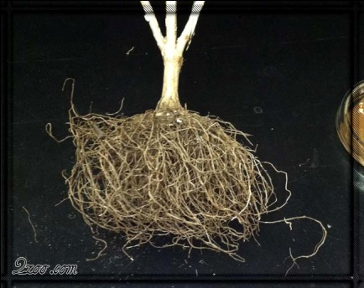
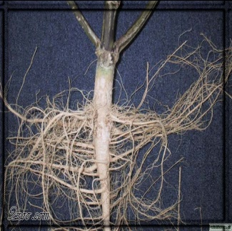
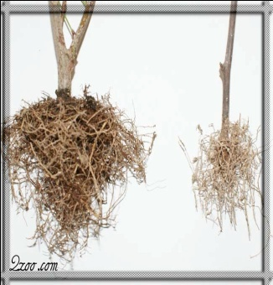
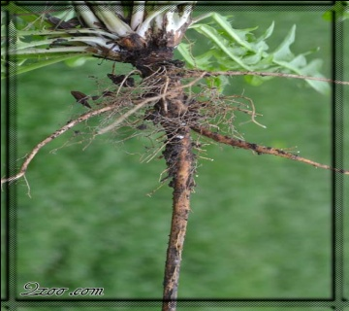

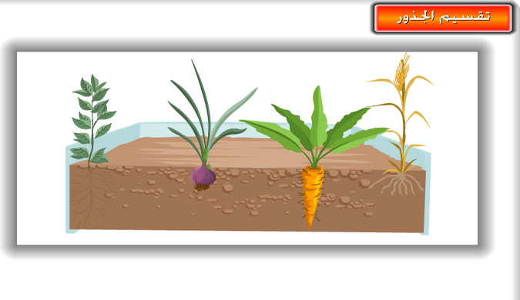
مثال : تقوم المعلمة بإحضار عينات من النباتات الطبيعية
الموجودة في منطقتها إلى الفصل مع ملاحظة عدم إقتلاعها
من الجذور وتتناقش مع جميع الطالبات .

...........................................................................

الساق :جزء من النبات يساعد على نقل الماء والغذاء من الجذور إلى الأوراق وبقية أجزاء النبات
فديو تعليمي (محوسب الساق ) + صور لأنواع من السيقان + عينات من السيقان

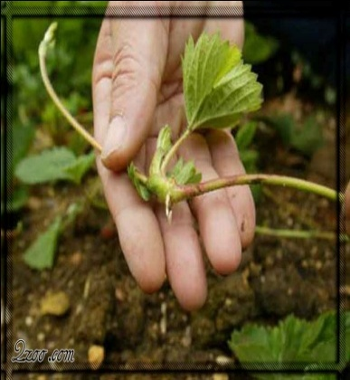
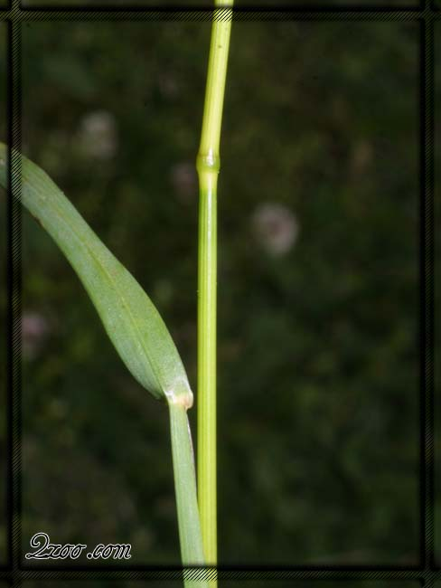
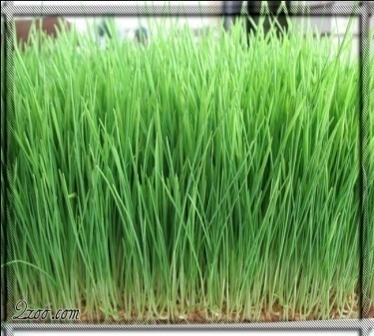
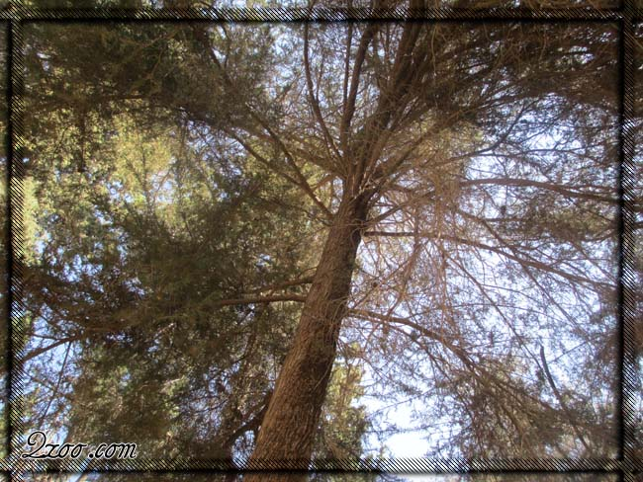

...............................................................

البناء الضوئي : عملية تصنع فيهاالنباتات غذاءها.
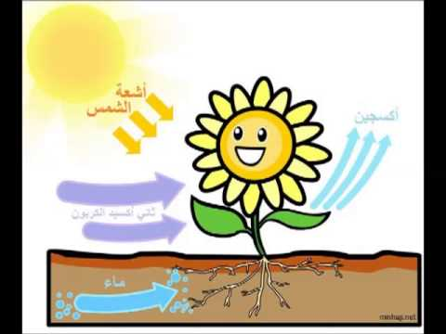
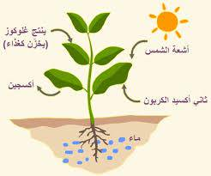
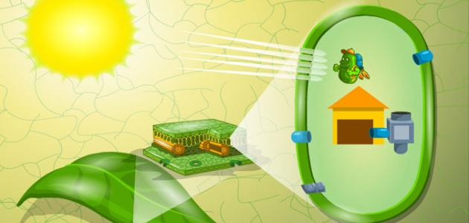
فديو تعليمي ( عملية البناء الضوئي ) + صور

قصة التخيل الذهني : العائلة في البلاستيدة خضراء : كان ياماكان في قديم الزمان كانت هناك عائلة جميلة تعيش داخل شجرة وتحديدا في بلاستيدة خضراء في الطبقة العمادية من الورقة مسعود يحب النوم ولاكنه يحب الأكل أكثر . مسعود أنا جائع سأطلب من أمي أن تجهز لي الطعام . مسعود :ماما أناجائع . الأم : ياصباح الأخضر خمسة دقائق ويكون الإفطار جاهزا . سعاد : ياسلام كم أحب طعامك ياأمي مع أن كل أمهات الورق يطبخن نفس النوع من الطعام الإ أن طعامك ألذ وأطيب . الأم :أحرجتوني ياأولاد هلافتحتي نافذة الزهور ياسعاد لتدخل أشعة الشمس وغاز ثاني أكسيد الكربون أحتاجه الآن من أجل الطعام الأم هاهو قد أتى ثاني أكسيد الكربون ياهلا ياهلا نورت . الأم :أما الآن لاتمام الطبخة أحتاج منك يامسعود أن تفتح حنفية الخشب حتى يدخل الماء الممتص من الجذور والمنقول عبر الساق إلينا الحمدلله على نعمة الماء مسعود :ياسلام هاقد أتى الماء نورت نورت أممم ماأطيب الرائحة. مسعود : أووووه بالونات الأم : هذاليس بالونات ياحبيبي إنه غاز الأكسجين الناتج من الطعام سيخرج الآن عبرنافذة الزهور حتى يمد الكائنات الحية بالأكسجين اللازم للتنفس وهاهوسكر الجلوكوز . سكر الجلوكوز : هلووووووه الأم أعطوني صحونكم لأسكب لكم الطعام لأضع الباقي في اللحاء لينقله لباقي النبات . مسعود: يمممم طعمه لذيذأوحلو شكرا ياأمي .
مثال آخر : حوار بين البنت وأخوها :
الأخ :أمممم هذاالطعام لذيذ جدا أمي تطبخ طعامالذيذا البنت :هل تعرف من يطبخ الطعام للنبات ؟ الولد :أنا لم أشاهد أبدا أي نبات يأكل أي شئ ؟ البنت :أنت على حق لاأحد يطبخ للنباتات ....النباتات تصنع غذائها بنفسها هل تعرف كل ماتحتاجه أمنا لتطبخ ؟ الولد :نعم الماء وبعض البهارات وبعض الخضروات وزيت ونار . البنت : هل تعرف أن النباتات تحتاج أشياء قليلة لطبخ طعامها . الأخ :ماهي تلك الأشياء ؟ البنت :إنها تحصل على الضوء وهو نارها للتسخين . والجذور تحضر الماء من الأرض . والأوراق تمتص غاز ثاني أكسيد الكربون من الهواء وجميع هذه الأشياء تخلط ببعضها في الأوراق .... فيصبح الطعام جاهزا .وهذه العملية مانسميها ب عملية البناء الضوئي الولد : شكرا ياأختي .
....................................................................................................................................
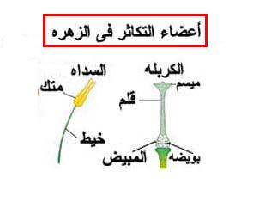
الفصل الثاني :(المخلوقات الحية تنمووتتغير )
التلقيح : إنتقال حبوب اللقاح من الأجزاء الذكرية في النبات إلى الأجزاء الأنثوية لتكوين البذور .
فديو تعليمي (مكونات الزهرة وعملية التلقيح ) + صور
حوار عن ( الزهرة وعملية التلقيح ) :
نرسيان :اممم هذه أزهاررائحتهازكية ؟ ميرال :إنها أجمل أجزاء النبات
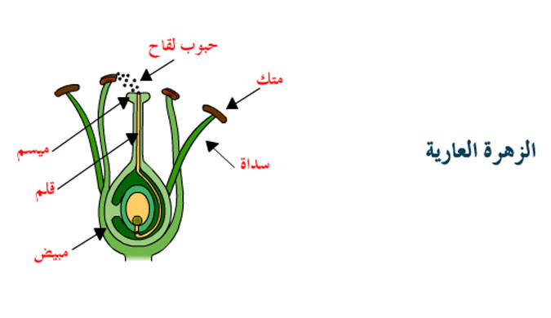
نرسيان :نعم إنها تبدو جميلة جدا أنا أحب الأزهار ميرال :دعينا نجلب زهرة
نرسيان :دعيني أجلب بعض الأوراق الكأسية بداية ميرال :هل تعلمين أن هذه الأوراق الكأسية تحمي برعم الزهرة الى أن تزهر وتتفتح نرسيان :الآن أجلبي (البتلات)أجمل جزء من الزهرة
ميرال :أليست جذابة نرسيان :نعم هي كذلك
ميرال :إنهاتجذب الحشرات نحوالنبات هنايأتي مستودع اللقاح نرسيان :إجلبي المتك
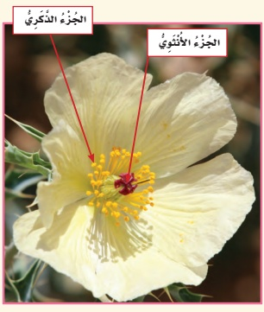
ميرال :أوه نعم هذا هو مستودع اللقاح والمتك وهي الأجزاء الذكرية من الزهرة وإندماجها يدعى بالسداه
نرسيان :والآن نأتي للأجزاء الأنثوية وهي الميسم والقلم والمبيض ميرال :أوه أناأعلم هذاالأمر وكل هذه الأجزاء الأنثوية تدعى بالكربلة نرسيان :أنتي محقه ميرال :هنايصنع رحيق الأزهارأيضا أوه لقد نسيت ......
نرسيان :واو هذه الأزها زاهية جدا ميرال :هل تعلمين لماذاتبدو الأزهار زاهية جدا هكذا نرسيان :حتى تبدوالحديقة بشكل جميل ميرال :أنتي محقه ولكنها زاهية حتى تجذب نحوهاالطيور والحشرات
نرسيان :حيث عندما لاتأتي الطيور والحشرات عليهالايقع المتك على الميسم ميرال:ليس المتك وإنماحبوب اللقاح التي فوق المتك ميرال: ماهي حبوب اللقاح نرسيان :إنهاأشياء شبيهة بالبودرة تلتصق بأجنحة الحشرات وبعد ذلك تتساقط فوق الميسم ومن فوق الميسم تتجه الى داخل القلم ومن هناك تدخل المبيض حيث توجد بويضات صغيرة حبوب اللقاح والبويضات تتحد مع بعضها البعض لتكوين الثمار معلمتي أخبرتني إن هذه العملية تدعى ( بالتلقيح)
ميرال: هكذا تتكون بذور جديدة عبر عملية التلقيح نرسيان : التلقيح عملية مهمة جدا وبسبب التلقيح يتم صنع بذور جديدة وثمار جديدة وتنمو وتظهر نباتات جديدة للعالم أوووووه أنظري ها قد أتت نحلة لكي تشرب الرحيق
ميرال :أنظري هناك بعض حبوب اللقاح التصقت بجناحيها أوووه والآن قد سقطت على الميسم
أوووه هذه بذور داخل الثمرة نرسيان :نعم ومن هذه البذور تظهر نباتات جديدة ميرال : أووووه إذا تناولتها ستنمو نباتات داخل بطني ؟ نرسيان :كلا..البذور تحتاج المياة وضوء الشمس ومواد غذائية من التربة لكي ينمو ميرال :إذا دعيني أضعها داخل التربة نرسيان :نعم سينمو نبات جديد بعدعدة أيام ميرال :أوووه الأزهار مفيدة جدا نرسيان :نعم فنحن نحصل على أزهار جميلة وثمار جديدة والبذور لنباتات جديده ...............................................................................
البذرة :تركيب يمكن أن ينبت لينمو ويصير نباتا جديدا
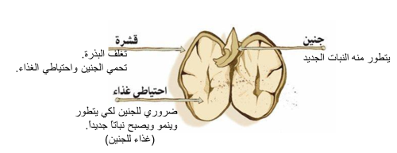
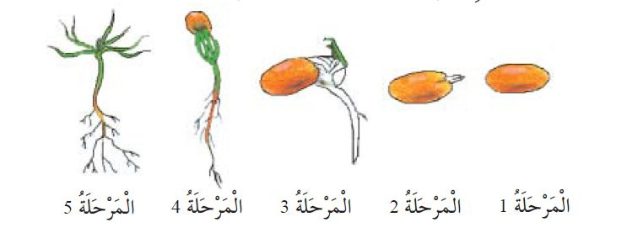
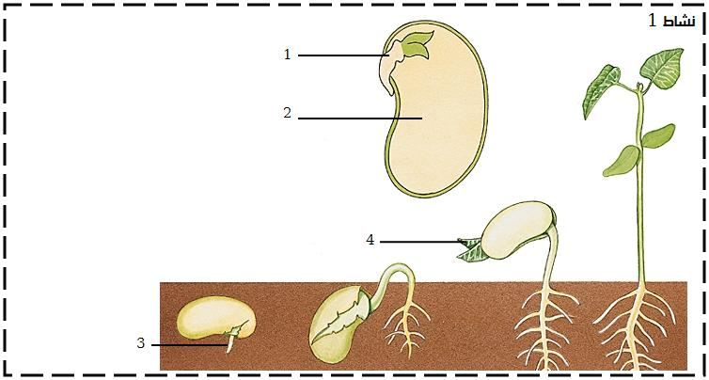
أنشودة تعليمية ( بذورة) + فديو نهج مراحل الإنبات أجمل فديو لمراحل نمو البذرة + صور تعليمية
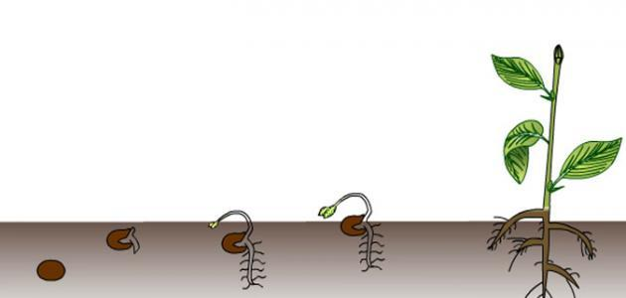

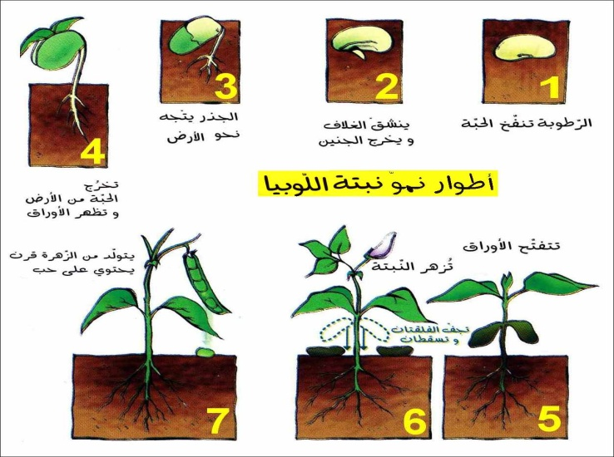
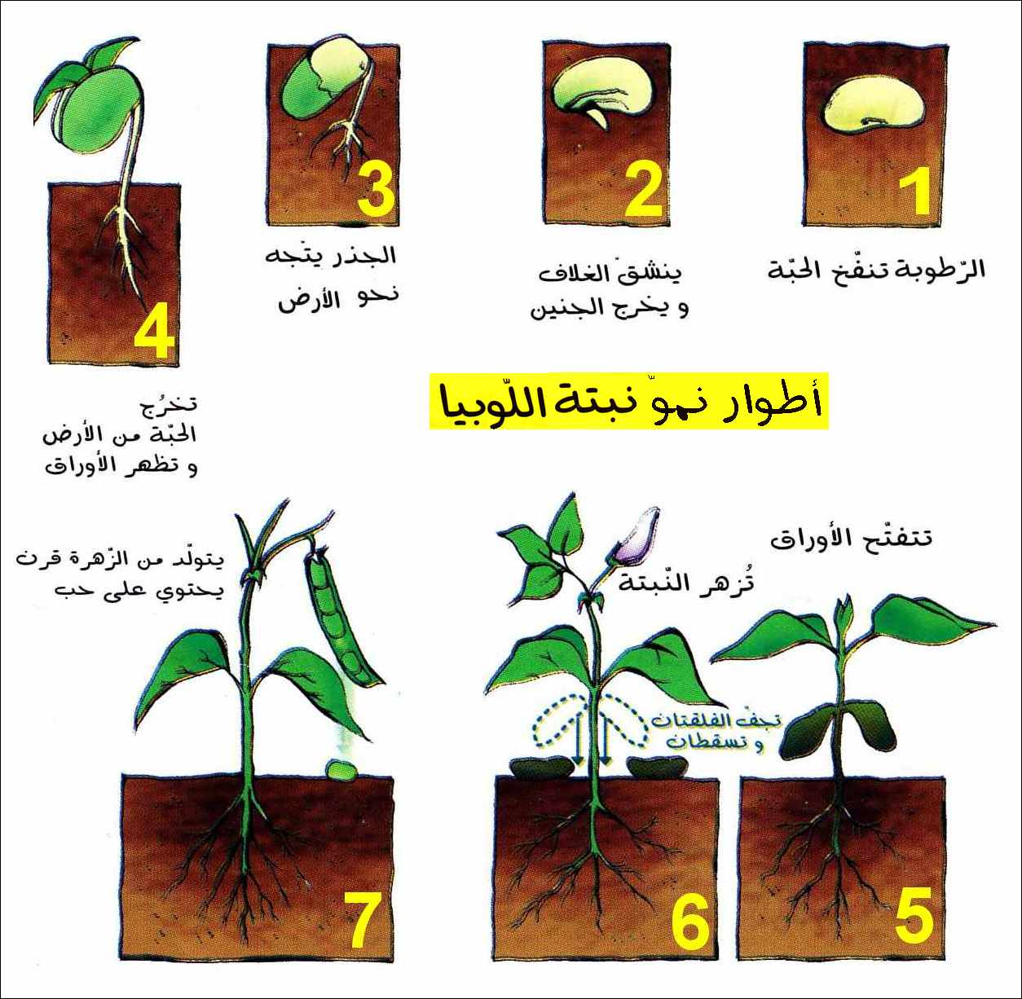
مراحل إنبات البذرة :
أطوار نمو نبات الفاصوليا:

1-البذرة تمتص الماء 2-تنتفخ البذرة ويكبرحجمها 3-تتمزق القشرة 4-ينمو الجذير أسفل ويكون الجذر
5-ينمو السويق إلى أعلى ويكون الساق 6-تظهر بادرعلى سطح التربة 7-تتفتح الزهرة وتنمو النبته ناضجة
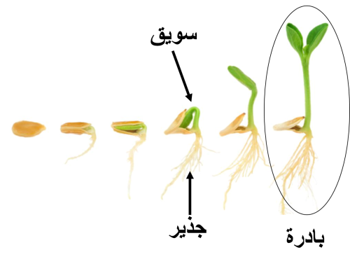
بذورة حبة صغيرة صارت شجرة كبيرة
بذورة حبة صغيرة
كانت بذورة في التربة نسقيهاماء يرويها
ونور الشمس يغطيها
كبرت كبرت بذورة صارت بذورة شجرة
صارت بذورة شجرة
أوراقهاعلى الأغصان وعليهايعيش العصفور
يفرح بالظل والنور
صارت بذورة كبيرة كانت بذورة صغيرة
صارت شجرة كبيرة

مثال آخر : حوار بين الأم وإبنتها : الأم : أنظري ياإبنتي لهذه البذرة البنت :مالذي في داخلها
الأم :البذرة نبته صغيرة نزرعها لنستفيد من ثمارها اللذيذة . البنت : هل جميعها متشابهه؟
الأم :لا كل بذرة نزرعها تنبت لنانوعا من النبات البنت :وهل جميعها مدورة ؟
الأم :هناك بذور مدورة ومفلطحة وطولانية ورفيعه البنت :ماذايحدث عندمانزرع البذرة
الأم :كل بذرة ماهي الانبته نزرعها ونعتني بها لتنمو البنت :ولكن كيف تخرج النبته الصغيرة الأم :نزرع البذور في الخريف وتمتص البذور من التربة ماء المطر طوال الشتاء ثم تنتظر الربيع لتبدأ مرحلة ثانية لتنمو البنت :وماذا يحدث بعدها؟ الأم :تخرج البذور بصورة نبته صغيرة تستعد للخروج فوق التربة
البنت :وكيف تخرج النبته فوق التربه ؟ الأم : تتغدى النبته من مخزون الماء فتكبر النبته وتتجه جذورها نحوالأسفل بحثا عن الماء وتتجه الساق نحو الأعلى بحثا عن الهواء وأشعة الشمس البنت :ماذايحدث عندماينتهي الماء المخزون ؟ الأم :نقوم بتقديم الماء لها ونعتني بها البنت :وكيف نعتني بها؟ نطعمها كمانأكل ؟ الأم : لا النبته لاتأكل بل هي في حاجة الى الشمس والماء وكذلك يجب أن نسقيها الماء حتى تكبر وتكبر وتكبر.
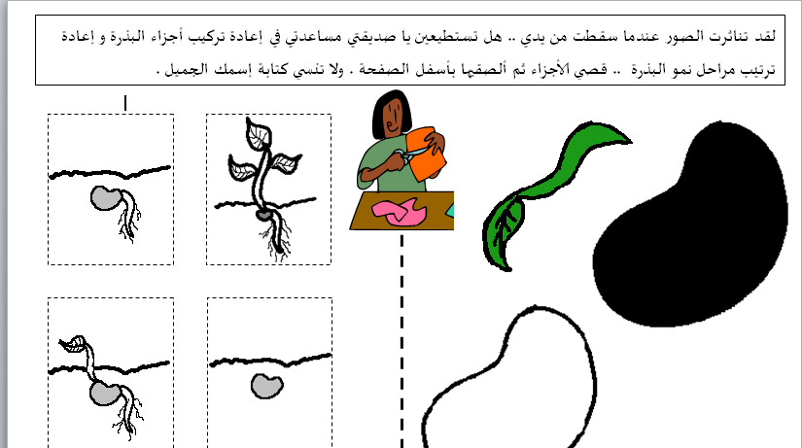

.......................................................................

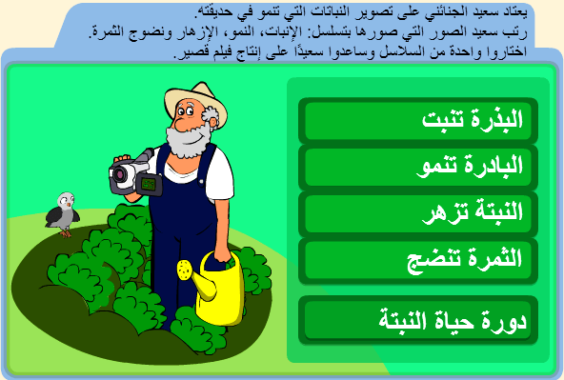
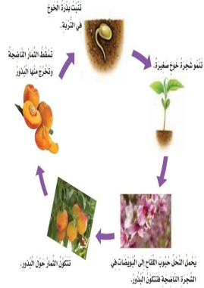
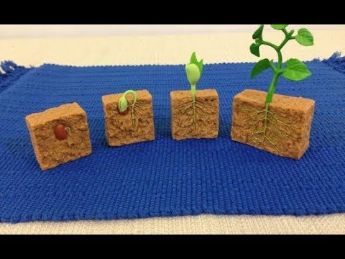
دورة الحياة :المراحل التي يمربها المخلوق الحي في حياته .
صور+ قصة ( أنا البذرة ) + حكاية ( بذرة )
قصة صغيرة (أنا البذرة ): كيف حالكن صديقاتي أنا سعيدة اليوم لقد نمت أزهاري الجديدة كل شئ يبدأ صغيرا ثم يكبر نحن البشر والحيوانات التي نحبها وحتى النباتات ...قصتنا اليوم عن بذرتين صديقتين سنرى كيف يمكن أن يكون شيئا صغيرا مثل البذرة هو سر وجود الأزهار الجميلة والثمار الطيبة هيابنا ....................
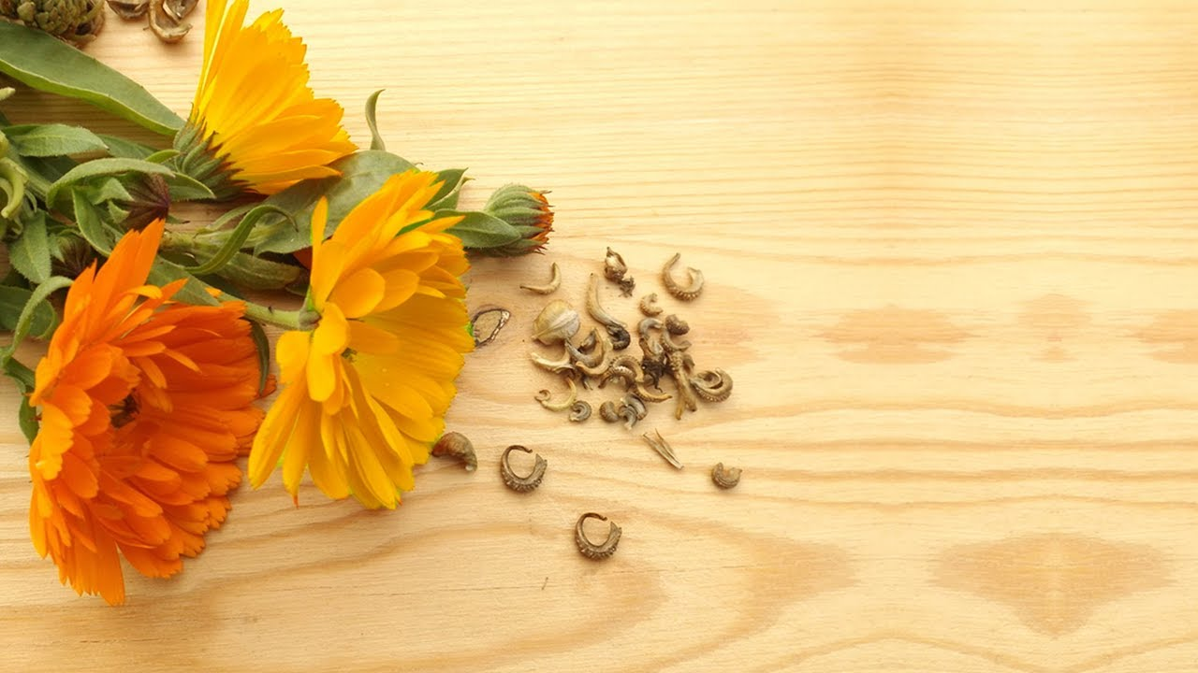
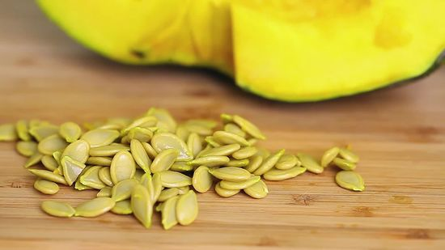
مرحبا أنابذرة أهلاأنابذرة أيضا
عندما أكبر سأصبح نبته آذريون جميلة أنا أيضا.
هذاغير صحيح لم لا ؟
لأنك من نوع مختلف من البذور أي نوع من البذور أنا ؟
كيف لي أن أعرف ؟ لننتظر ونرى كم من الوقت سننتظر ليس لوقت طويل أترين إننانمو ساقي تنمو إلى أعلى لكن ساقي لاتنمو إلى أعلى إنما تنموإلى الجانب الآخر
أوراقي صغيرة وملمسها ناعم أزهاري تستمربالنموتكاد تطال السماء أوراقي كبيرة وملمسها خشن أزهاري تختبئ تحت أوراقي
بتلاتي مزخرفة ومزركشة ولونهابرتقالي وأصفر لقدأنتجت عشرين زهرة بتلاتي إختفت أصبحت شيئا مستديرا وأخضر مازال شكلي مستديرالكن لوني أصبح برتقاليا أي نوع من النباتات أنا ؟
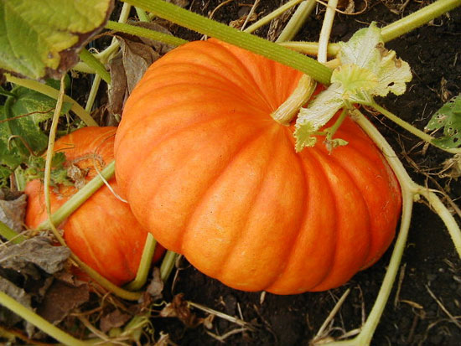
أنت نبته يقطين ..لقد أنتجتي ست ثمرات يقطين كبيرة وجميلة شكرا لك آذريون أنا سعيدة وفخورة جدا .
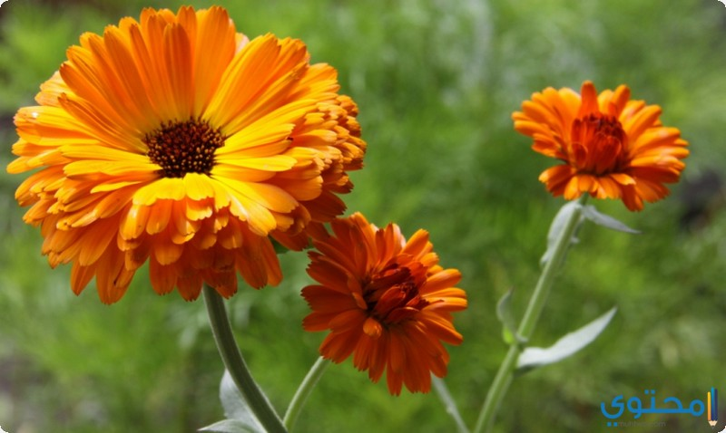
أتعلمين يايقطينة ماذايوجد بداخلنا ؟ ماذا ؟
بذور تشبهنا عندما كنا صغارا إذاتمت زراعة بذوري من جديد هل هذايعني إنه إذا تمت زراعة بذوري من جديد فستنتج ثمار
فستنتج زهرات آذريون جميلة جديدة . يقطين جديدة ؟
هذاصحيح كم هذارائع ياإلهي ...لابد أن يكون هناك إسم لكل هذا
بالطبع هناك إسم إنهادورة الحياة .....
كمايصبح الجنين إنسانا تصبح البذرة زهرة وثمرة طيبة سبحان الله العظيم خالقنا وخالق كل شئ أرجو أن تكون قصة آذريون ويقطينة نالت إعجابكن .
مثال آخر : حكاية ( بذرة ) :سقطت ثمرة على الأرض في أواخر فصل الصيف وكان بداخلها بذرة عند حلول فصل الخريف كانت البذرة وحيدة داخل التربة وفي يوم من أيام الخريف سقط المطر وأخذ يضرب بشدة فأستيقظت البذرة من سباتها سألت البذرة : ماهذا من أيقظني ؟ أجابتهاالتربة : إنه المطر الأول إستيقظي من سباتك وأبدأي حياتك الجديدة البذرة : إني أشعر بالجوع التربة : حولك مخزن غذاء يزودك بالماء والهواء والشمس أكلت البذرة من الغذاء الموجود حولها وفي كل يوم كانت تنمو قليلا وجاء يوم مشمس جميل الشمس : أهلابك نبته جديدة أيتها البذرة الجميلة سأمنحك نوري حتى تصنعي الغذاء اللازم لنموك لتصبحي نبته بالغة مزهرة . وبدأ ت النبته الصغيرة في النمو قليلا قليلا جذور وساقا وأوراق جاء فصل الربيع وبدأت الأزهار بالتفتح طارت فراشة حول النبته . الفراشة : دعيني أمتص منك رحيقك . النبته : جميع من قابلتهم قدمنحوني التربة والمطر والشمس وأريد أن أكون معطاءة مثلهم تفضلي وأرتوي من رحيقي وفي فصل الصيف تحولت الأزهار الى ثمار بفضل الله ثم الفراشة وفي أواخر الصيف سقطت ثمرة على الأرض وأحتظنتهاالتربة وبداخلهابذرة ودخلت في سبات .
..........................................................................................................................
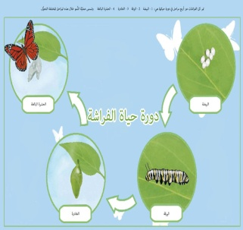
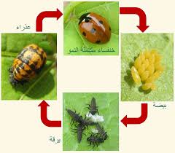
التحول : سلسلة من التغيرات يمر بهاالمخلوق الحي في أثناء نموه .
صور + أنشودة
أنشودة الضفدع :
في البحيرة كان هناك كان هناك كان هناك
عائلة من الضفادع
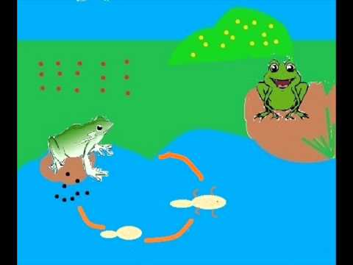
وضعت الأم البيض في الماء البيض في الماء البيض في الماء
وصعدت إلى الأعلى
إنتظرت الأم عند البركة عند البركة عند البركة
حتى يفقس البيض
بعدها بدأالبيض يفقس البيض يفقس البيض يفقس
واحدة تلو الأخرى
مثل السمك بدأو السباحة بدأو السباحة بدأو السباحة
وإسمهم شراغف
كبر شرغوف ونمت له أرجل نمت له أرجل نمت له أرجل
ولكنه ليس ضفدعا بعد
قصر الذيل والأرجل أمست أقوى أمست أقوى أمست أقوى
أبو ذنيبه إسمه الآن
إختفى الذيل وأصبحو ضفادع أصبحو ضفادع أصبحو ضفادع
هيانبدأمن جديد
من الإنشودة التي ذكرت ماذا تلاحظن ؟ أطوار مختلفة في كل مرة وسلسلة من التغيرات المختلفة مربها الضفدع أتعلمن ماإسم هذه السلسله .إنه التحول.
...........................................................................................................
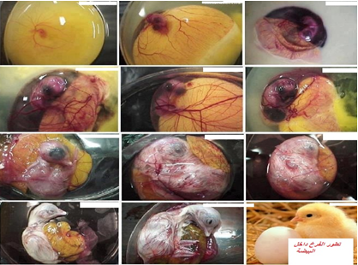
البيضة :تركيب يحتوي على الحيوان الصغير ومايحتاج إليه ليعيش .
فديو ( مراحل نمو جنين في البيضة) + صور
تعتبر أولى المراحل لحياة الحيوان وتشكل كيانا صلبا يحمي الجنين
يحتوي الغذاء للجنين الموجود داخل البيض بعد فترة من الزمن
يكبر هذا الجنين ويخرج منه الحيوان
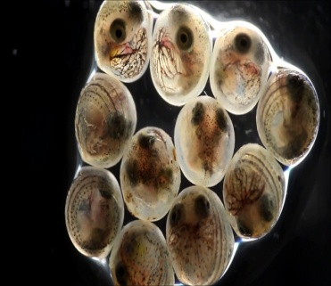
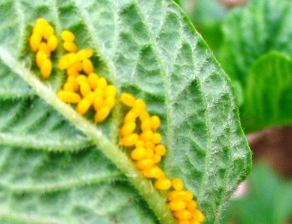
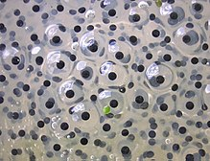
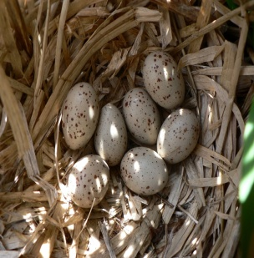
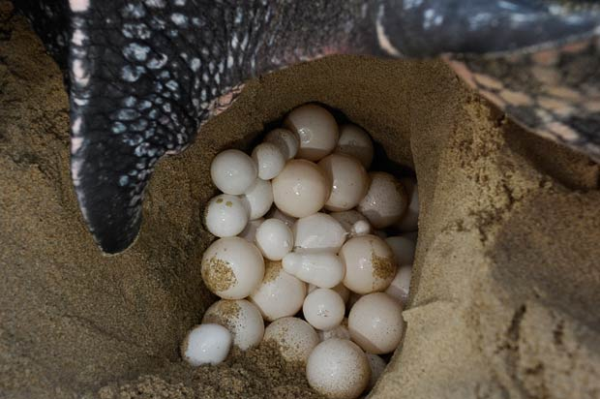

...............................................................................................

الفصل الثالث :(المخلوقات الحية في النظام البيئي)
النظام البيئي :مجموعة المخلوقات الحية والأشياء غير الحية التي تتشارك في البيئة ويوجد بينها تفاعل .
صور + تجربة
صغيراتي ماذانقصد بالنظام البيئي :
لنقوم سويا بهذه التجربة للإجابة على السؤال :
الأدوات : حوض تربية الأسماك - كأس به ماء - رمل - ملح - بعض الحصى - نبات - بعض القواقع والديدان - سمكة.
الأسئلة : 1) بإستعمال هذة الأدوات التي أمامكن كوني وسطا حيويا ؟
لتكوين وسط حيوي : نقوم بوضع الماء في حوض تربية الأسماك ثم القليل من الرمل بعد ذلك القليل من الملح ثم النبات وبعدها الحصى ثم القواقع والديدان وأخيرا أسماك وبهذاالشكل نكون قد كونا وسطا حيويا مائيا .
2) ماذا يمثل كل من حوض تربية الأسماك والماء والحصى والرمل ؟
تسمى أشياء غير حية
3)ماذاتمثل الأسماك والقواقع والديدان والنبات في الوسط ؟
تسمى مخلوقات حية
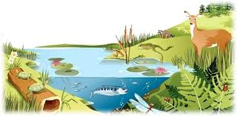
هل توصلتن بهذه التجربة الى مامعنى النظام البيئي
مثال آخر:

إستخرجن الأشياء الغير الحية والمخلوقات الحية من الصورة التي أمامكن ؟
الأشياء الغير الحية : الماء- الهواء – الضوء- التربة – الرمل **** المخلوقات الحية : الغزال – الأسماك- الضفادع- الخنفساء- اليعسوب – النباتات
إذن جميع ماتشاهدنه أمامكن في الصورة يسمى نظام بيئي . النظام البيئي يتكون من أشياء غير حية التي وفرت ظهور الكائنات الحية إبتداء من المنتجات ثم إلى المستهلكات في مختلف أنواعها وأشكالها والمكونان هذان هما يمثلان النظام البيئي . مكونات حية وغير حية وماينشأ بينهما من علاقات متبادله بين هذه المكونات .
مثال آخر : هيا بنا يا جميلاتي نبحث من حولنا عن أنظمة بيئية ؟؟؟؟؟؟
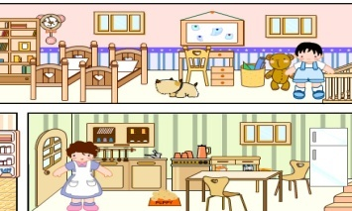
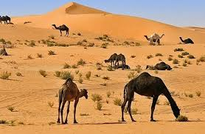
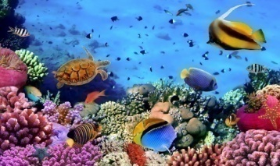
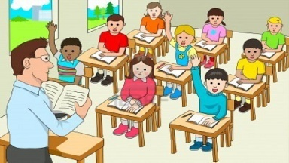
المدرسة البيت البحر الصح الصحراء

.....................................................................................................
الموطن :مكان يعيش فيه المخلوق الحي وتوجد فيه حاجاته .
فديو (أماكن عيش الحيوان ) + صور
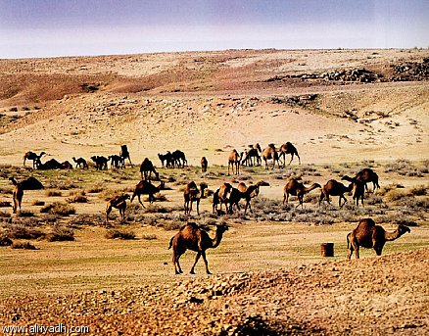
ياصغيراتي الرائعات أمامكن صورة لموطن من المواطن ياترى لماذا أطلقنا عليه إسم الموطن إذكرن كل ماتعرفنه عنه بصورة مبسطة :

مرحبا صديقاتي نحن في موطن الصحراء الحياة هنا صعبة جدا الرمال هنا تملأالمكان وتحيط بنا في كل مكان ومع هذا هناك الكثير من الحيوانات الرائعة التي تعيش هنا في موطنها وتوجد فيها حاجاتها مثل الجمل والأفعى والورل وثعلب الصحراء والجربوع والضب والقنفذالبري والذئب والضب وغيرها من الحيوانات وأيضا تعيش في هذاالموطن نباتات مثل الصبار والنباتات الشوكيه وغيرها .
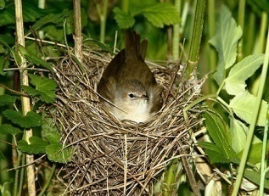
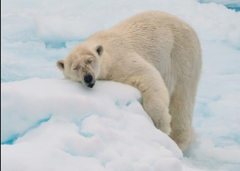
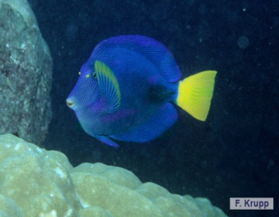

موطن السمك الماء موطن العصفور العش موطن الدب القطبي منطقةالقطب
........................................................................................................................................
السلسلة الغذائية :مجموعة من السلاسل الغذائية المترابطة .
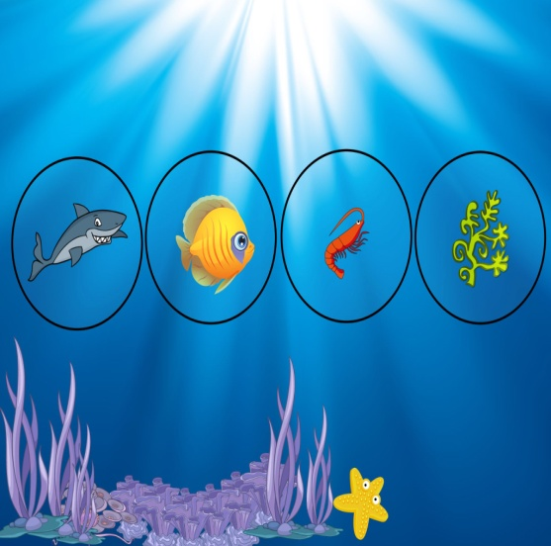
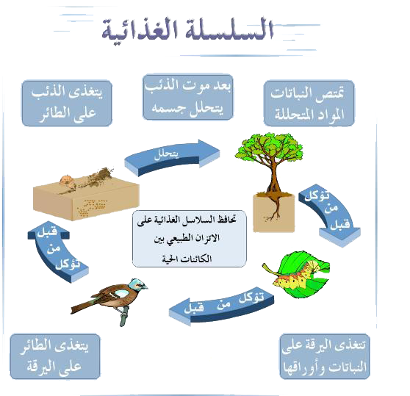
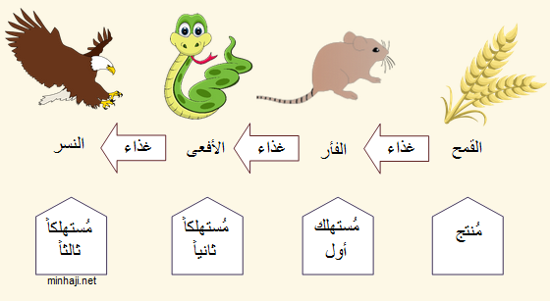
فيلم (السلاسل الغذائية في الأحياء والعلوم من عالم الضاد ) + صور

الأسهم تشير من المأكول الى الآكل . الفأر يتغذى على القمح تنتقل الطاقة من القمح إلى الفأر الأفعى تتغذى على الفأر تنتقل الطاقة من الفأر إلى الأفعى النسر يتغذى على الأفعى تنتقل الطاقة من الأفعى الى النسر.
سؤال :من أين يحصل القمح وهويعتبر من النباتات على الطاقة ؟والفأر والأفعى والنسر ؟؟؟؟
النبات يحصل على الطاقة من ضوء الشمس , الفأر يحصل على الطاقة من القمح , الأفعى تحصل على الطاقة من الفأر , النسر يحصل على الطاقة من الأفعى .الترتيب هذا يسمى سلسلة غذائية .
مثال آخر : مرحبا بكم ياصديقاتي اليوم سنتعلم عن أسرار الغذاء النباتات هي الكائنات الحية الوحيدة التي تصنع غذائهابنفسها إنها تستخدم ضوء الشمس وثاني أكسيد الكربون من الهواء والماء من التربة لصناعة غذائها تسمى هذه العملية بالبناء الضوئي أمابقية المخلوقات مثل الحيوانات ونحن البشر فنعتمد على النباتات ولكن كيف ؟
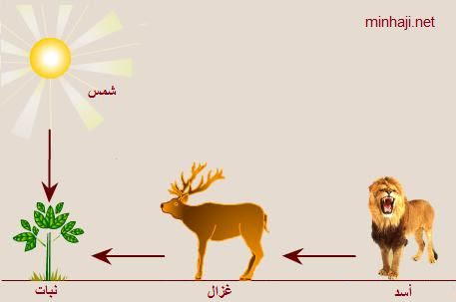
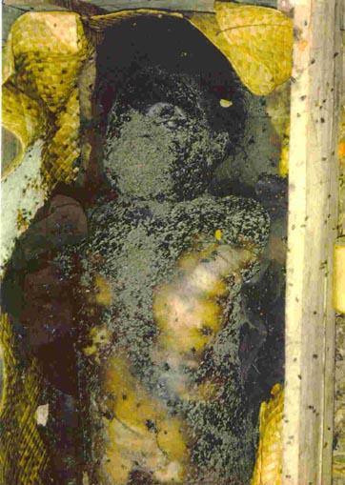
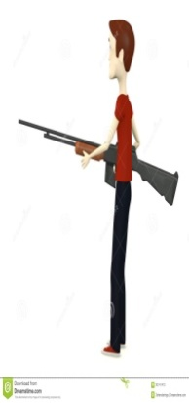

أنظرن الى هذا الغزال إنه يأكل النبات رجل قادم إنه يصطاد الغزال ليأكله .إذن هذه تسمى السلسلة الغذائية . فهي تبدأ من النباتات التي تعرف بذاتية التغذية لأنهاتنتج الغذاء بنفسها أماالأنواع التي تأكل النباتات مثل الغزال فتعرف بالمستهلك الأول أماالأنواع التي تعتمد على اللحوم مثل الإنسان فتعرف بمستهلك ثاني ولكن هناك جزء آخر من السلسلة إنهاالبكتريا والفطريات الموجودة في التربة وتسمى المحللات فعندماتموت المخلوقات تتحلل أجسامها عن طريق البكتريا والفطريات الموجودة في التربة إنهاتتحول إلى مواد أوليه حيث تستخدم مجددا من قبل النباتات في صناعة غذائها . أتمنى أن تكونو قد إستمتعتم وتعرفتم على السلسلة الغذائية .
............................................................................
الشبكة الغذائية :مجموعة من السلاسل الغذائية المترابطة .
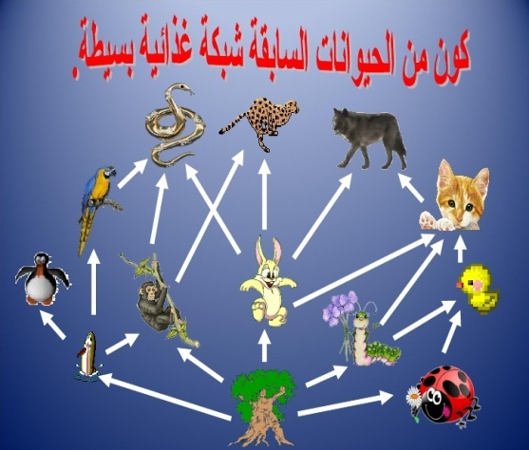
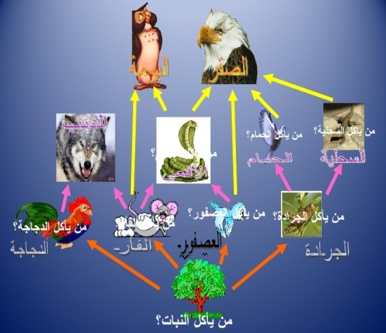
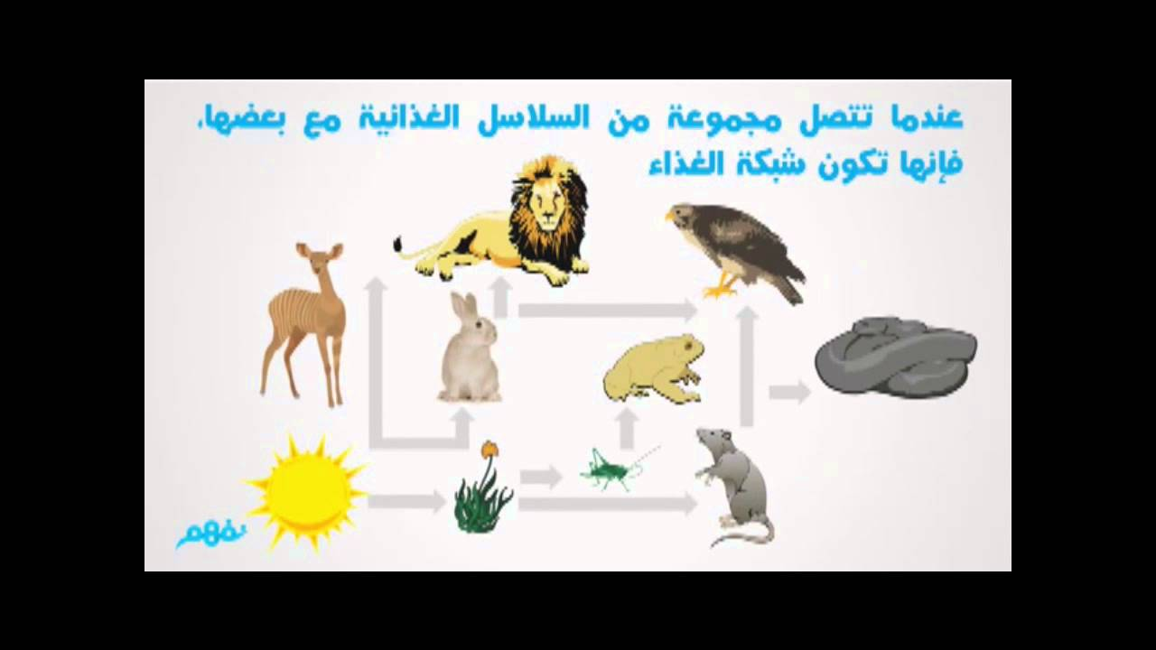
فديو تعليمي ( المستكشفان ) لعبة السلسلة الغذائية + فيلم كرتوني السلاسل والشبكات الغذائية + صور

ماذايحدث إذا إختفى حيوان ما من شبكة غذائية ؟ من خلال إستراتيجية عظمة السمكة ؟
.......................................................................................................
التكيف : سلوك أوتركيب الذي يساعد المخلوق الحي على البقاء
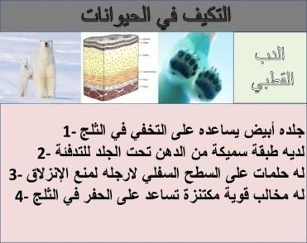
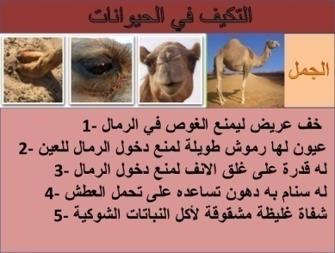
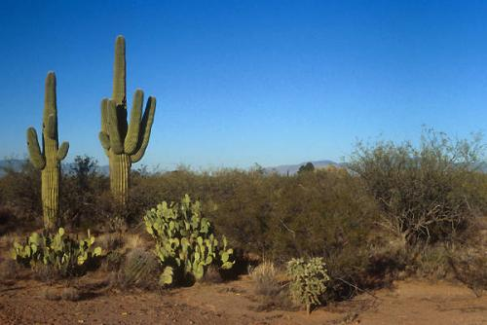
مشهد تمثيلي + صور

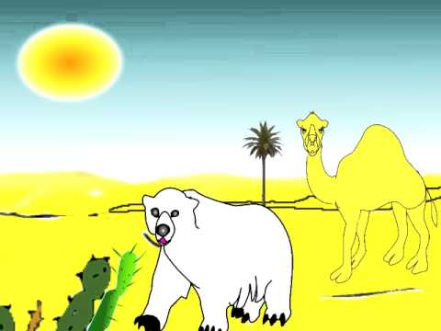

الدب القطبي :ياإلهي لقد سئمت اللون الأبيض في كل مكان إشتقت للون الأصفر ولبقية الألوان الزاهية آها عندي فكرة سأذهب لزيارة صديقي الجمل في الصحراء .أين هو الجمل ياترى آه آه آه أين ؟ إن الحرارة مرتفعة هنا جدا لكن لايهم إنه هناك سأذهب إليه ....كيف حالك ياصديقي الجمل .
الجمل :أهلابك ياصديقي الدب تسرني رؤ يتك في الصحراء لابد أنك متعب بعد هذه الرحلة الطويلة من القطب إلى الصحراء .
الدب :لالا فأنا متشوق لزيارتك الجميلة خذني في جولة أرجوك . الجمل :حسنا حسنا بكل سرور هيابنا .
الدب :قل لي ياصديقي الاتشعر بالحرارة هنا . الجمل :لالا فأنا تكيفت مع الحرارة المرتفعة في الصحراء .
الدب :إن الأرض هنا غيرثابته إنني أمشي بصعوبة ياإلهي لقد غاصت قدمي في الرمال . الجمل :لاتقلق ياصديقي سوف أساعدك بالخروج من الرمال هيا هيا . الدب :إن الحرارة مرتفعة هنا إنني أشعر بالعطش أريد أن أشرب الماء .
الجمل :تريد أن تشرب الماء لايوجد في الصحراء ماء ولكن تناول هذه النباتات الصحراوية فهي تحتوي على بعض السوائل .
الدب :ماهذه النباتاتإنها مشوكة لاأستطيع أكلها إنني أعتذر منك ياصديقي لاأستطيع أن أبقى معك في الصحراء .فهي لاتناسبني فجسمي لايوجد به تراكيب وصفات كي أتحمل وأتكيف في هذه البيئة أريد الرجوع إلى القطب المتجمد .
الجمل :نعم ياصديقي فالتكيف هو سلوك أوتركيب الذي يساعد المخلوق الحي على البقاء . فأنا مثلا لدي سنام لتخزين الدهون والخف حتى لاتغوص قدمي في الرمال وأيضا الشفاه المشقوقة حتى أستطيع أكل النباتات الشوكية .
الدب :وأنالي تراكيب تختلف عنك تماما لي فراء أبيض يساعدني على الإنسجام مع الثلوج أوالجليد ولي طبقة من الدهون تحت الجلد تساعدني على البقاء دافئ وطبقة سميكة من الفراء . سوف أذهب من هذاالمكان القاسي والجاف وعندما أصل الى القطب المتجمد سوف أحلق شعري مباشرة لكي يبرد جسمي قليلا بعد هذه الحرارة .
كيف تمكن الجمل من العيش في الصحراء ؟ هل يستطيع العيش في المناطق الباردة ؟
- من خلال خبراتك السابقة تكلمي عن الخصائص التي ساعدت النباتات والحيوانات على العيش في بيئات مختلفة ؟
- مالتكيفات التي مكنت النباتات من العيش في الصحراء ؟
..................................................................................

التخفي :أحد أشكال التكيف يمكن المخلوق الحي من البقاء آمنا في بيئته .
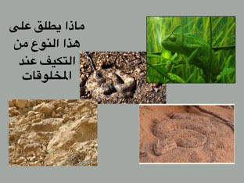
صور + فديو ( ركز وشاهد تخفي بعض الحيوانات )

كيف يساعد التخفي المخلوق الحي على البقاء في بيئة معينة ؟

أتوقع هل الأنواع المختلفة من الحيوانات لهاتكيفات متشابهه ؟
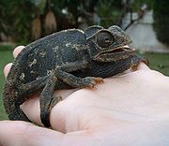

لووضعنا هذه الحرباء على شجرة كمافي الصورة التي أمامكن ماذاتلاحظن ؟
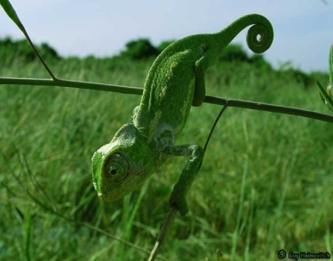
تلونت باللون الأخضر

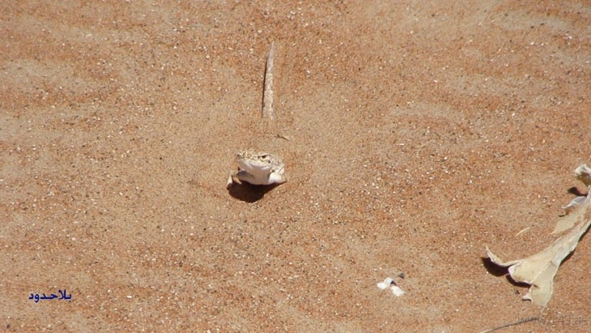
ولو أخذناها على الرمل ماذا تلاحظن ؟
تلونت بلون الرمال

إذن ظاهرة التخفي اندماج عند بعض الحيوانات مع بيئتها وحتى تتخفى من أعدائها وتتخد شكلا مشابها لشكل أولون البيئة التي يعيش فيها
وحتى يسهل لها من إصطياد فرائسها .
..............................................................
الفصل الرابع :(التغيرات في النظام البيئي )
التنافس :إستخدام أكثر من مخلوق حي للمورد في الوقت نفسه .
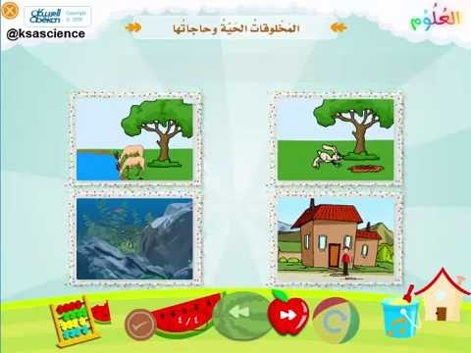

المنافسة على المصادر الحيوية : يُشكل الغذاء والماء وأشعة الشمس والهواء وغيرها من الأشياء الجامدة الطبيعية عوامل للمنافسة بين الكائنات الحية الموجودة في نظام بيئي ، فالنباتات تتنافس على الماء والضوء ، والحيوانات تتنافس على الأغذية المتنوعة . وبالإضافة إلى ما سبق فإن بعض الحيوانات والنباتات تحاول الحفاظ على نفسها والهروب من أعدائها ، إما بتلونها بلون بيئتها ، أو بتغيير لونها حسب المنطقة التي توجد فيها كتمويه الحرباء بتغيير لونها . إن التنافس بين الحيوانات والنباتات هو أمر طبيعي في النظام البيئي .

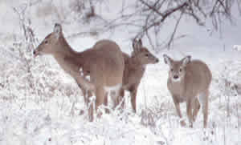
تتنافس الغزلان فيما بينها على الطعام خصوصاً في فصل الشتاء .

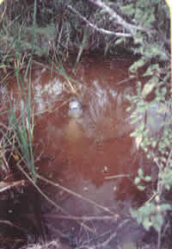
في الأشهر الجافة قليلة الأمطار تتنافس الأسماك التي تعيش في المياه العذبة على المستنقعات والأماكن السبخة .

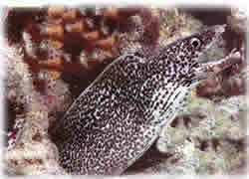
يتنافس سمك الإنقليس على المأوى ومأواه عبارة عن فجوة في شعبة مرجانية .

التلوث :دخول مواد ضارة في الهواء أو الماء أو التربة .
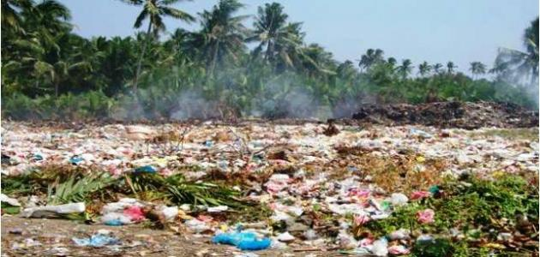
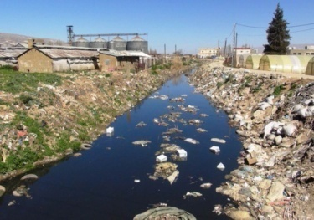
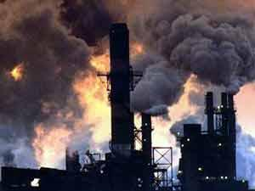
صور + قصة

رائعاتي علقن على الصور التي أمامكن ؟
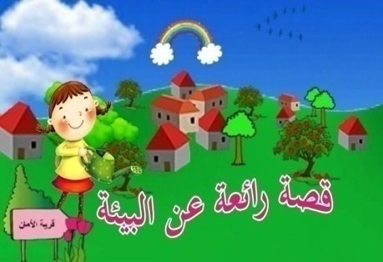
كمانرى في هذه الصور عند إلقاء النفايات يتم تلوث الماء وتلوث التربة وهذا التلوث يؤدي إلى تغير في البيئة ولاننسى أيضا تلوث الهواء.

قصة رائعة عن البيئة : (ماذاحدث في قرية الأمان ) ؟
كان يامكان من زمان زمان كان هناك قرية إسمها قرية الأمان تعيش فيها أشجار السنديان وأزهار من كل الألوان بنفسج وأقحوان والعصافيرتزقزق فيها مرحة والفراشات ترفرف فرحه والهواء نقي عليل والجميع مسرور لهذاالجو الجميل وفي أحد الأيام مر أمام القرية إنسان فأعجبه كثيرا هذاالمكان ونظافة الجو وروعة الألوان فقررأن يستقر هناك ويعمر بيتا ودكان ثم مالبث وبنى مصنعا كبيرا يتصاعد منه الدخان ذلك المصنع لوث الهواء وتضايق منه كل السكان وعندما أخبروه أن ذلك يزعجهم لم يهتم بالأمر وقال إن هذه مشكلتهم وأنه بالمصنع سعيد لذلك لم يبنه في مكان بعيد ومما زاد في الأضرار أن إنسان يقطع الأشجارليستفيد من الأخشاب ليصنع النوافذ والأبواب ونسي أن يزرع مكان كل شجرة شتلة جديدة لتكون لتنقية الهواء مفيده وبمرور الأيام ذبلت الأزهار وتحول إخضرار الأعشاب والأشجار إلى إصفرار والعصافير لم تعد تغرد وتلوث بالغازات الضارة حنجرة الكناري وأبتدأت أسراب الطيور بالرحيل بحثا عن الهواء العليل وبدل أصوات الكنارات ضجت الغابة بهدير المحركات ولكن إنسان لم يأبه بشكوى الجيران وتحول المصنع إلى مصانع بمرور الوقت والزمان وإذامررت من أمام القرية الآن تلك القرية التي كان إسمها الأمان سيضيق نفسك وأيضا الدخان ضباب أسود وسهل أجرد ولاإخضرار ولانبات ولاحيوان كل ذلك بسبب إنسان سبب لغيره الأذية والأحزان ولم يعد إسم قريتنا الأمان فقد إستبدلها ب أنانية إنسان .
....................................................................................................
التدوير :صنع منتجات جديدة من مواد قديمة .
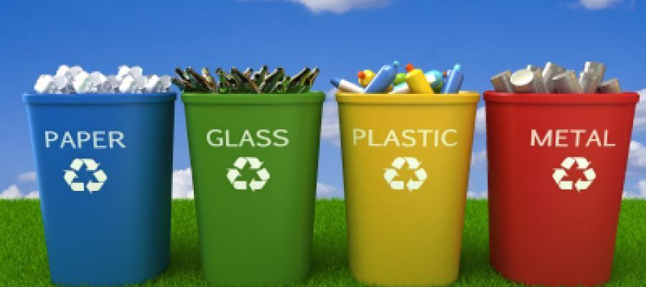
صور + فيلم ( أعادة التدوي في الصناعة والتكنولوجيا من عالم الضاد) + فيديو كيمي إعادة التدوير
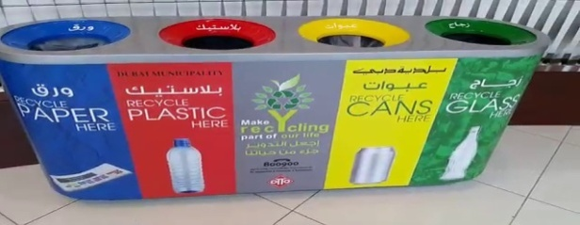

طالباتي علقن على الصور بإسلوبكن ؟ نأخذ الأوراق في صندوق الورق والزجاج والعبوات والبلاستيك في صناديق مختلفة ويتم تتصنيعها مرة أخرى.
..............................................................................
الفيضان :أحد أشكال الكوارث الطبيعية التي تنتج عن الأمطار الغزيرة والعواصف .
فديو (أقوى مشاهد فيضانات صورتها عدسات الكاميرات لن تصدق أنها حدثت ) + فديو الفيضانات + صور
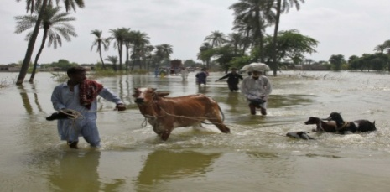
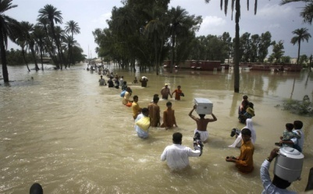
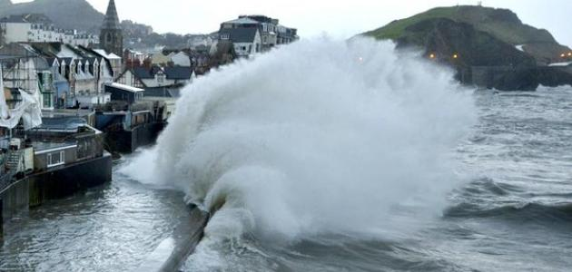

..............................................................................
الجفاف :أحد أشكال الكوارث الطبيعية ينتج عن إنحباس الأمطار فترة طويلة .
فديو (فلم الجفاف ) + أسوء 10 حالات جفاف في التاريخ + صور
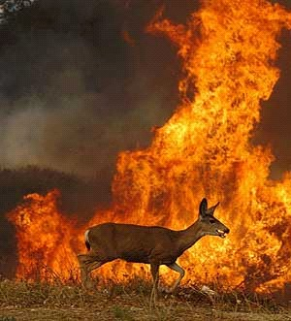
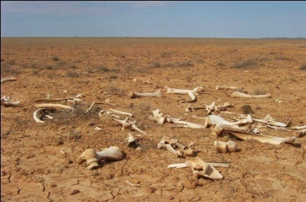
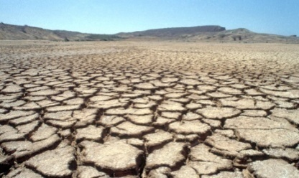

...............................................................................
المخلوقات المهدده بالإنقراض :مخلوقات حية قل نوعها فأصبحت قريبة من الإنقراض ( الفناء )
فيلم (تعليمي 10 حيوانات على وشك الإنقراض ) + صور
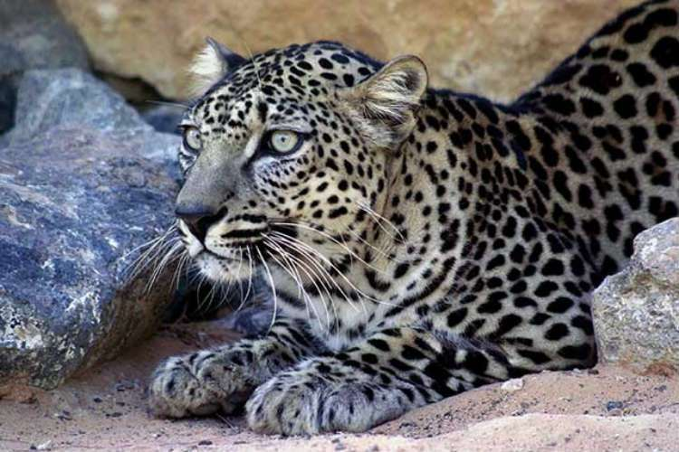
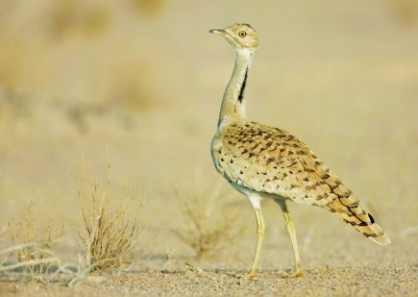
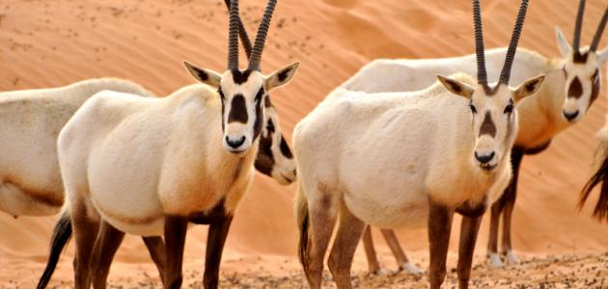

المها العربي طائر الحبارى النمر العربي
الفصل الخامس : ( الأرض تتغير )
الزلزال :حركة مفاجئة للصخور المكونه للقشرة الأرضية
فديو (محوسب الزلزال ) + صور
فديو ( مغامرات سليم الزلزال ) رائعاتي مع سليم إكتشفي الإجابة
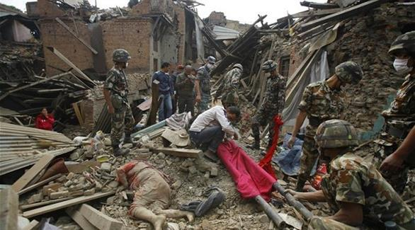
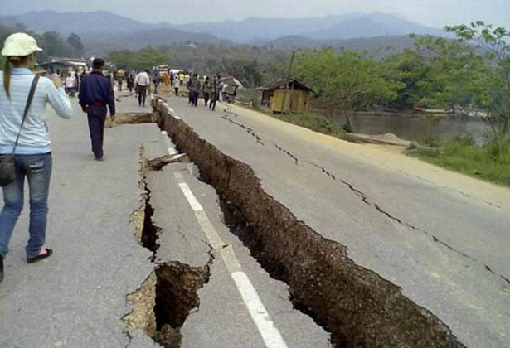
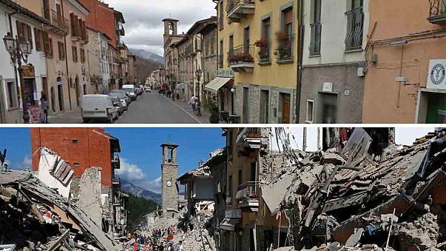

........................................................................................
البركان :فتحة في القشرة الأرضية تندفع منها الصهارة .
كارتون البراكين + (محوسب البركان ) + كارتون تعليمي ( درس البركان )
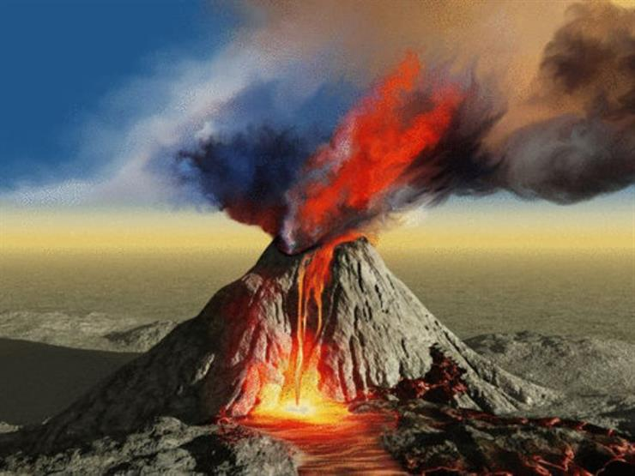
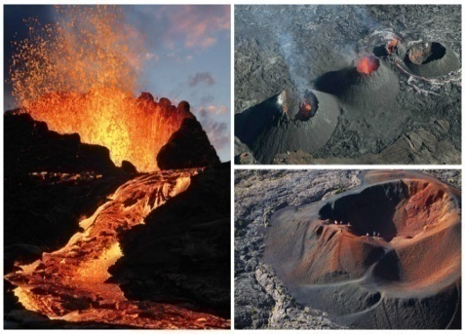
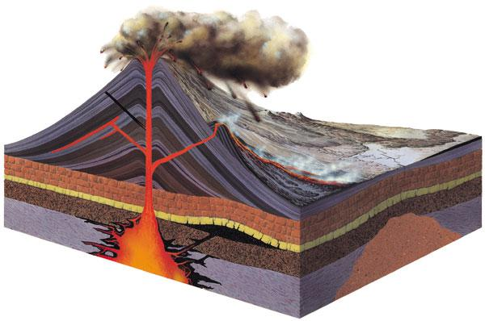

...................................................................................................................
الصهارة :صخور منصهرة يتكون منها أجزاء من الستار والقشرة الأرضية.
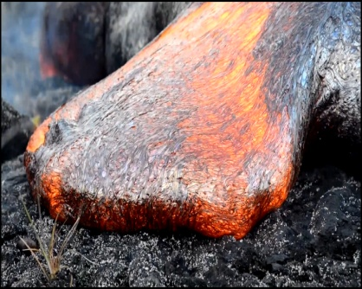
فديو صهارة البركان والنباتات
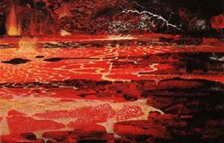
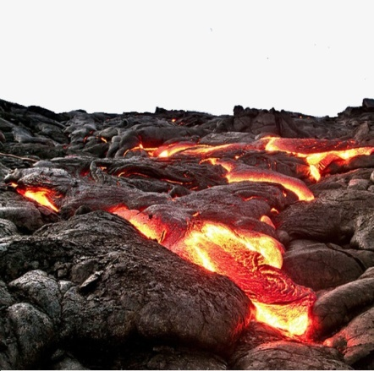

التجوية :تفتت الصخور إلى أجزاء أصغر .
التعرية :نقل الفتات الصخري الناتج عن عملية التجوية .
الترسيب :عملية تجمع الفتات الصخري في أماكن مختلفة .
أثر المياه الجارية في تشكيل سطح الأرض ( رحلة حصاه )+ صور
محوسب المياه الجارية ( الحت , النقل ,التعرية, الترسيب )
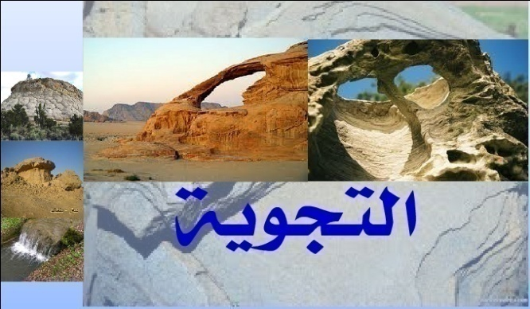

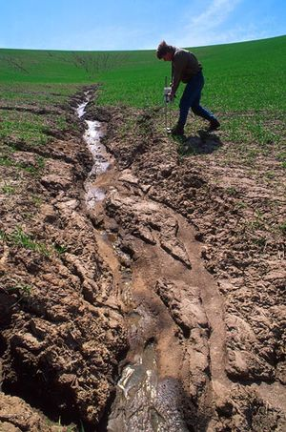

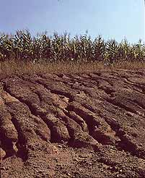
التعرية

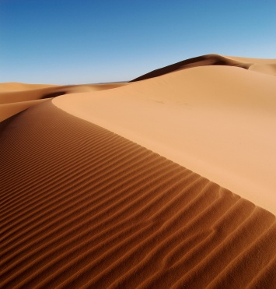
الترسيب
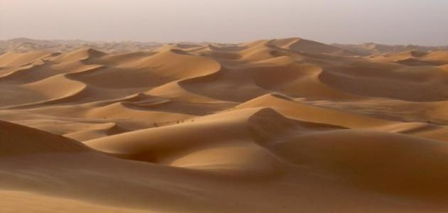

الفصل السادس : ( موارد الأرض )

التربة :مخلوط من المعادن وفتات الصخور وأشياء أخرى .
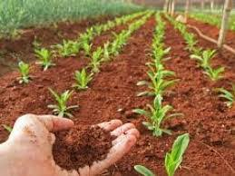
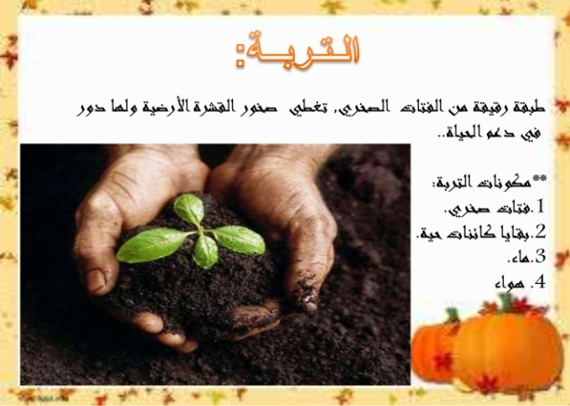
فديو ( التربة وسط حي وثائقي ) + صور

.........................................................................................................زز
الدبال :بقايا النباتات والحيوانات المتحللة في التربة
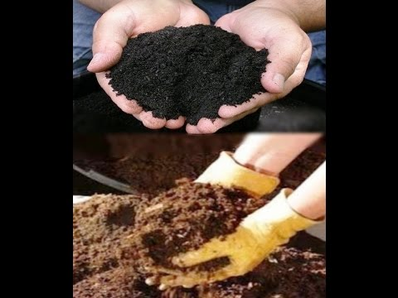
صور + تجربة للكشف على الدبال في الرمال

هو المادة السوداء واحيانا لونها بني غامق طبقا لنوع المخلفات ومصدرها وتركيبتها الناتجة عن تحلل النفايات العضوية عن طريق البكتيريا في ظروف معينة من الدفء والرطوبة.
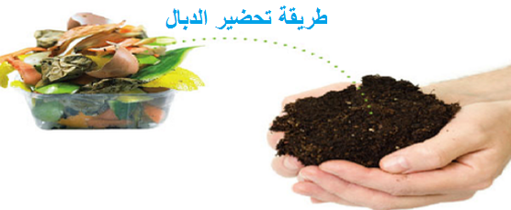

في المنزل

محتويات
أكياس النفايات الكمبوست البكتيريا الظروف الملائمة لنمو البكتيريا الدبال
أكياس النفايات
لا بد أن الأهل يطلبون من أبنائهم القاء أكياس النفايات في الحاوية، هل فكرتم يوما ما محتويات هذا الكيس، وكم يحتوي من الثروات، أين تذهب مخلفات بيتكم من بقايا الخضار والفواكة والطعام بشكل عام، هل يمكن إعادة استخدامها.
الكمبوست
ان بقايا النباتات ومخلفات الحيوانات التي تتغذي على النباتات غنية بالعناصر الغذائية اللازمة لنمو المزروعات، ولكن قبل اعادة استخدامها فإنها تحتاج الى أن تتحلل بواسطة البكتيريا، وعند تحللها تنتج مادة جديدة تسمي بالدبال أو الكمبوست.
البكتيريا
يحتاج التحلل في الطبيعية ودون تدخل الانسان الى وقت طويل قد يصل الى عام كامل، لكن اذا قمنا بتوفير الظروف الملائمة لنمو البكتيريا، فإننا نسرع العملية.
الظروف الملائمة لنمو البكتيريا
التهوية الجيدة (أي توفير الاكسجين). خلط جيد لبقايا النباتات ومخلفات الحيوانات.
الدبال
يحوي الدبال الناتج بعد عملية التحلل عناصر أساسية تساعد في نمو النباتات، مثل: النيتروجين والفسفور والبوتاسيوم، كما يعمل على تحسين صفات التربة، لهذا نلاحظ التحسن السريع على النباتات التي يضاف اليها الدبال، مقارنة بالنباتات التي لم يحصل عليه.
.......................................................................................................................
المورد الطبيعي :مادة موجودة على الأرض ضرورية ومفيدة للإنسان والمخلوقات الحية .
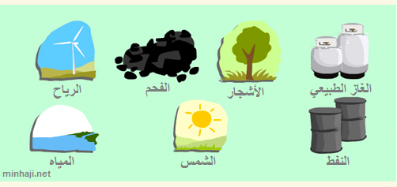
صور

هي كل ما تؤمنه الطبيعة من مخزونات طبيعية يستلزمها بقاء الإنسان أو يستخدمها لبناء حضارته.
هي كافة العناصر الموجودة في الطبيعة، سواءً في الهواء، أم الماء، أم التربة، أم النباتات، وتعدّ جزءاً من أجزاء الحياة الرئيسيّة، والتي يعتمد عليها الإنسان بشكل مباشر في الحصول على العناصر الأساسيّة الخاصة بالبقاء على قيد الحياة، من طعام، وماء، وهواء، وأُطلق عليها مسمّى طبيعيّة؛ لأنه لا يوجد للإنسان أي دور بوجودها، وخلقها الله تعالى حتى تكون وسائل مساعدة على استمرار الحياة على الكرة الأرضيّة.
..............................................................................
الأحفورة :آثار أوبقايا مخلوقات حية عاشت في الماضي البعيد.
فديو (مختبر الإكتشاف ) نتعلم :متحف الأطفال الأحافير + فيلم وئائقي الأحافير + صور
بقايا أوآثار كائنات حية نباتية أو حيوانية عاشت في الماضي وحفظت حفظا طبيعيا منذ الزمن القديم
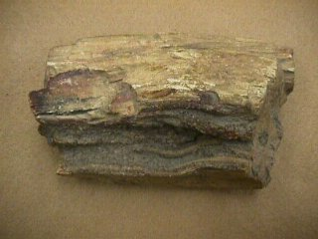
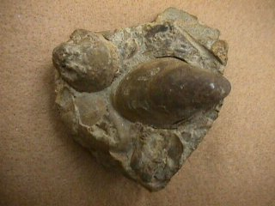
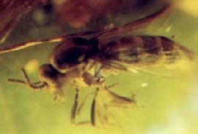

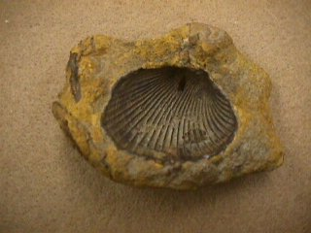
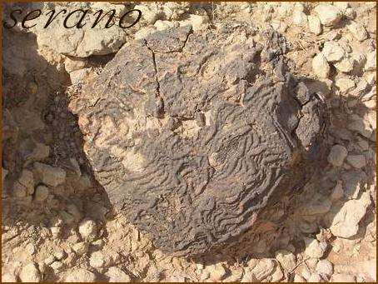
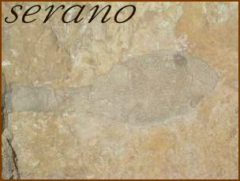
حشرة حفطت حفظا كاملا في الكهرمان جذع خشب وقد تشرب بالمعادن قالب

احفورة سمكة احفورة دودة نموذج
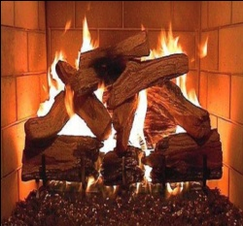
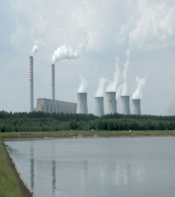
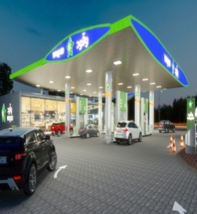
.................................................................................
الوقود :مادة يتم حرقها للحصول على الطاقة .
صورتوضيحية
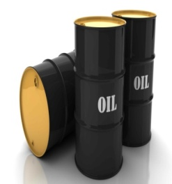
الوقود الإحفوري
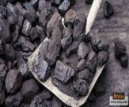
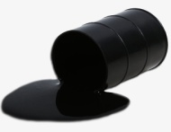
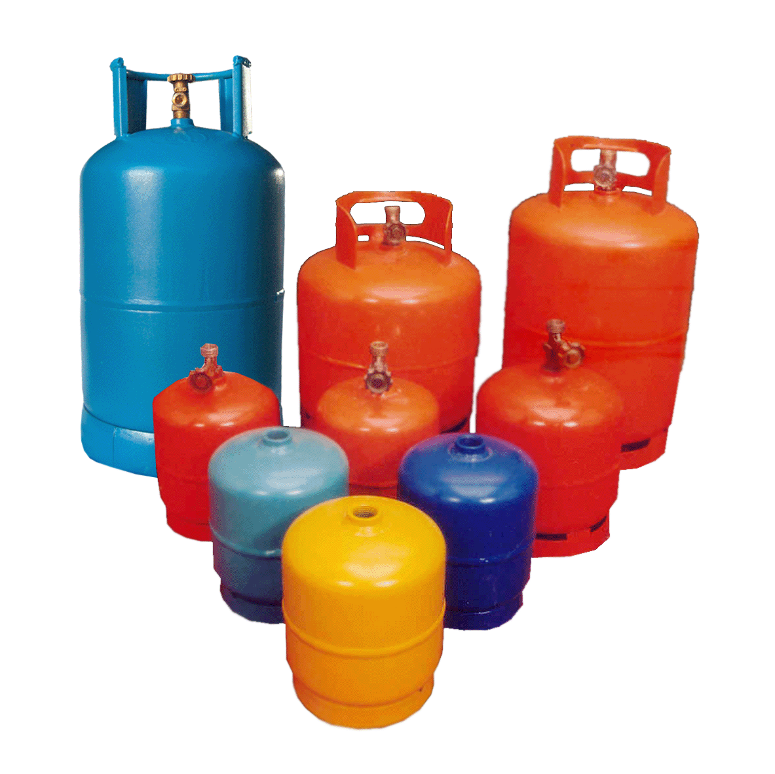

الفحم النفط الغاز الطبيعي
تم تسمية الفحم والنفط والغاز الطبيعي بالوقود الإحفوري لإنها تكونت من الحيوانات والنباتات الميته التي عاشت على الأرض منذ ملايين السنين وسميت بالوقود لأن عند حرقها تعطي طاقة
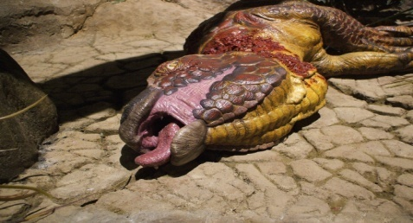
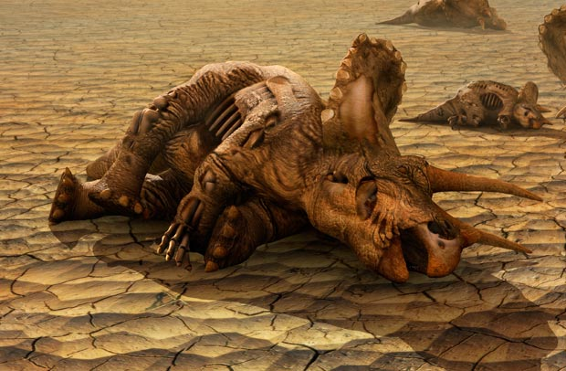
هذه صور لإحدى الحيوانات الميته

ديناصورات
هذه الحيوانات عاشت منذ ملايين السنين عندما ماتت مع مرور السنوات تحولت إلى وقود إحفوري
والوقود يستخدم لأغراض التدفئة لتحريك وتشغيل السيارات والطائرات
وتوليد الكهرباء والطاقة
.....................................................................................
المورد المتجدد :المورد الذي يمكن تعويضه أو استعماله مرة أخرى بسهوله
فديو تعليمي (الطاقة المتجددة ) + صور
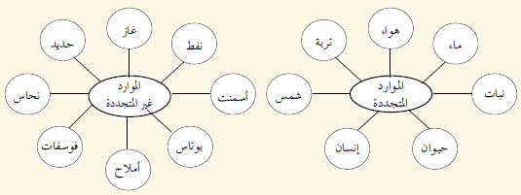
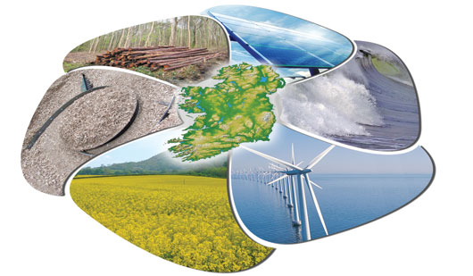
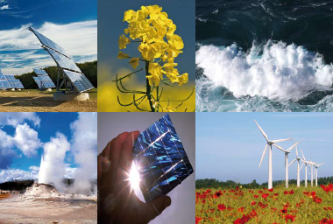
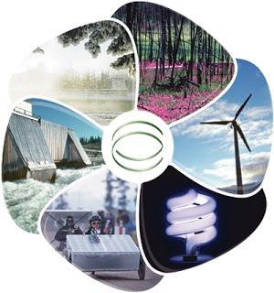
تتضمن الموارد التي تتجدد ذاتيا مجموعة من مختلف مصادر الطاقة، فمن أمثلتهاالمصادر النباتية والحيوانية. وهي موارد لا تتعرض للنُضوب إذا ما استغلها الإنسان بإسلوب معتدل راشد بعيداً عن الإسراف.

...................................................................................................
إنتهت ورشة المصطلحات العلمية للفصل الدراسي الأول
إعداد وتصميم معلمة العلوم : أشجان بنت أبكر عقيلي

ورشة بعنوان (المصطلحات العلمية في مادة العلوم للصف الثالث الابتدائي)

